사용설명서
관리자 프로그램

작성일 2026년5월 19일
v1.0.0

목차
시스템 시작 1
관리자 프로그램 접속 1
로그인 1
주차장 현황 (주차장 대시보드) 1
사용자 등록 2
정기권 차량 관리 3
화면 구성 안내 3
정기권 등록 4
정기권 상세정보 조회/수정 5
정기권 해지 5
정기권 종류 변경 5
차량번호 변경 6
정기권 기간 수정 6
정기권 연장 7
정기권 삭제 8
정기권 차량 일괄등록 9
유의사항 및 세부사항 안내 9
정기권 일괄등록 기능 접근 안내 9
세부사항 9
주요 유의사항 10
정기권 차량 일괄등록 방법 11
등록 데이터 수동 편집 및 설정 12
정기권 환경설정 13
정기권 종류관리 13
부제 설정 방법 안내 14
정기권 출입 그룹관리 15
입출차 내역 16
화면 구성 안내 16
입출차 상세정보 조회 및 수정/삭제 17
수납내역 20
카드수납 내역 22
카드 수납 상세내역 22
카드사별 합계내역 24
할인권 사용내역 25
할인권 판매/등록 내역 26
단기 정기권 관리 27
화면 구성 안내 27
단기 정기권 상세정보 조회 및 수정/삭제 28
자동할인차량 관리 29
방문 차량 관리 30
화면 구성 안내 30
방문 차량정보 조회/수정/신규등록 31
잔류 차량 관리 32
화면 구성안내 32
인식 실패 알림 33
차단기 제어 34
주차장 정산 일지 35
화면 구성 안내 35
주차장 정산 일지 상세내역. 36
정산 및 매출 개요 36
수납 및 할인 상세 내역 37
차량 이동 및 운영정보 38
매출 통계 39
화면 구성 안내 39
조회 주기 및 기간 설정 안내 39
입출차 통계 40
화면 구성 안내 40
조회 주기 및 기간 설정 안내 40
할인 통계 42
화면 구성 안내 42
조회 주기 및 기간 설정 안내 42
매장관리 43
화면 구성 안내 43
매장관리 등록 안내 44
매장 등록 44
사용자등록 45
매장 할인권 관리 46
화면 구성안내 46
매장 할인권 주요 기능 안내 47
할인권 등록 48
기본수량 관리 49
순서 관리 49
할인권 충전 및 차감 50
주차장 운영 설정 51
주차면 수 설정 51
만차제어 설정 51
차단기 운영시간설정 52
자리비움(미운영) 설정 53
전원제어 설정 53

시스템 시작

관리자 프로그램 접속
브라우저 주소입력에 주소를 입력하여 접속합니다.
※ Internet Explorer또는 비표준 브라우저에서는 일부기능이 정상 작동하지 않습니다.
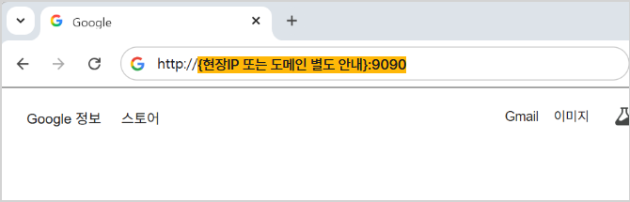

로그인
사용자ID 입력란에 사용자ID 입력, 사용자 패스워드 입력란에 사용자 패스워드 입력 후 [Sign In]을 클릭합니다. ex) 사용자ID: admin, 사용자 패스워드: 48504850
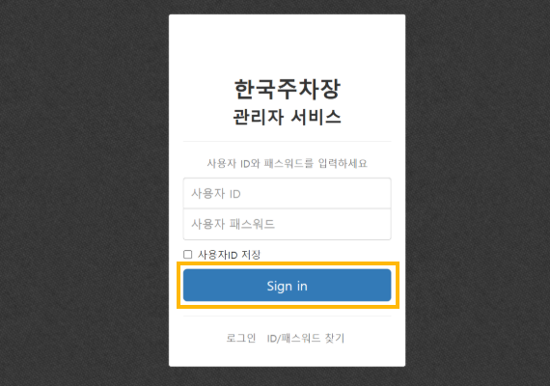

주차장 현황 (주차장 대시보드)
주차장의 입출차, 매출, 할인등의 현재 집계 현황을 확인하는 화면

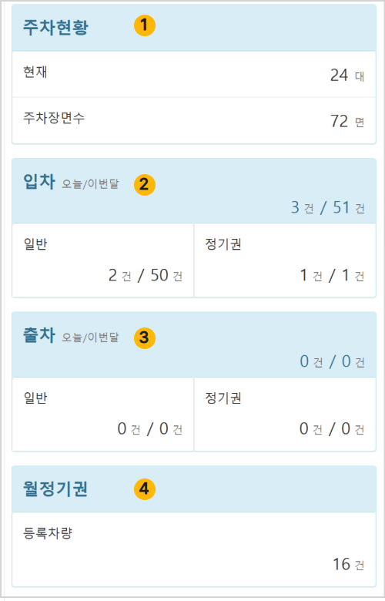
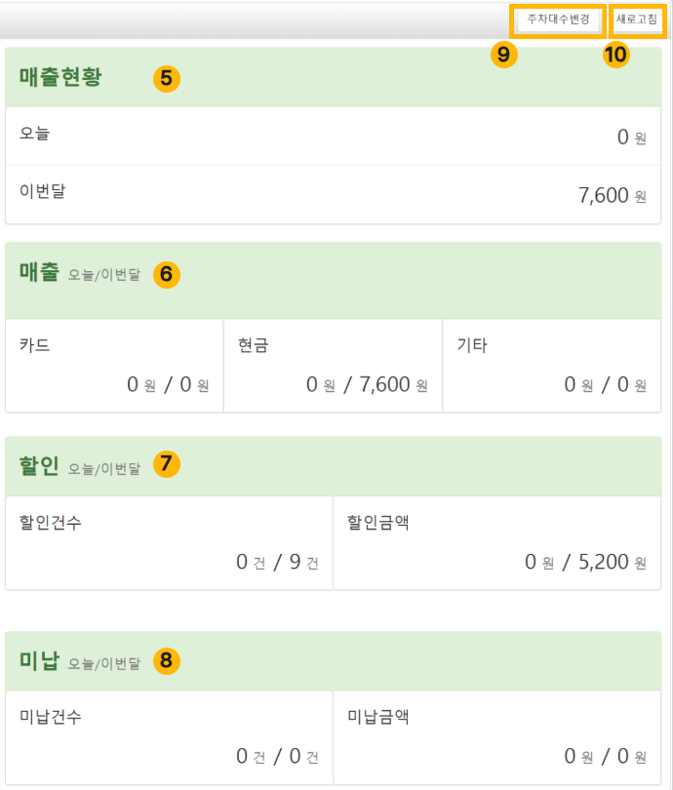
❶ 주차현황: 현재 주차대수와 주차장 면수를 확인할 수 있습니다.
❷ 입차: 오늘 및 이번달 기준으로 일반 차량과 정기권 차량의 입차 수를 파악할 수 있습니다.
❸ 출차: 오늘 및 이번달 기준으로 일반 차량과 정기권 차량의 출차 수를 파악할 수 있습니다.
❹ 월 정기권: 현재까지 등록된 월 정기권 차량의 총 대수를 확인할 수 있습니다.
❺ 매출현황: 당일 및 당월의 전체 매출 합계를 한눈에 확인할 수 있습니다.
❻ 매출: 오늘과 이번 달을 기준으로 카드, 현금, 기타 등 결제 수단별 상세 매출액을 제공합니다.
❼ 할인: 주차 요금에서 감면된 총 할인 건수와 합계 금액을 확인합니다.
❽ 미납: 미납된 건수와 금액을 표시하며, 미납금 발생 여부를 실시간으로 체크할 수 있습니다.
❾ 주차대수 변경: 전산 상의 수치와 실제 현장 상황에 오차가 발생할 경우, 현재 주차 대수를 수동으로 수정할 수 있습니다. 변경할 대수를 입력한 후 [저장] 버튼을 클릭하면 즉시 반영됩니다.
❿ 새로고침: 데이터를 최신 상태로 업데이트하여 변경된 정보를 실시간으로 확인합니다.

사용자 등록
- 경로: 메뉴 〉 관리 〉 사용자관리
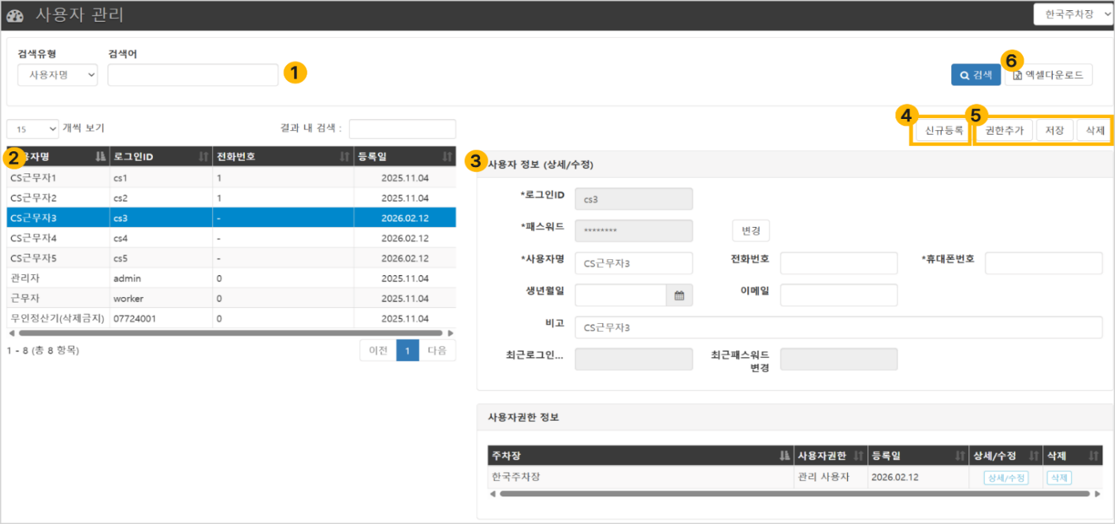
❶ 사용자 검색
사용자명, 로그인ID, 전화번호 필터를 활용한 맞춤 검색 기능을 제공하며, 필터 미설정 시 모든 사용자가 기본 노출됩니다. 특히 검색 버튼의 우측 하단의 [결과 내 검색]을 활용하면 특정 조건으로 한 번 더 좁혀서 조회할 수 있습니다
❷ 사용자 목록
설정한 조건에 맞는 리스트를 확인하고 좌측 상단에서 목록 표시 개수를 조정할 수 있으며, 특정 사용자 클릭 시 우측에서 정보 수정이 가능해집니다. 단, 시스템 운영을 위해 등록된 무인정산기 계정은 절대 삭제하지 않도록 주의해 주시기 바랍니다.
❸ 사용자 상세정보 및 권한정보
선택한 사용자의 정보를 수정하거나, [신규등록] 버튼을 통해 입력란을 공란으로 전환한 뒤 새 정보를 입력할 수 있습니다. 상세 정보 하단의 '사용자 권한 정보' 영역에서는 해당 사용자가 관리하는 주차장별 권한 목록을 주차장 및 권한 등급별로 통합 관리할 수 있습니다.
❹ 신규등록
상단의 [신규등록]을 클릭하여 3번 영역의 내용을 공란으로 변경한 뒤 새로운 사용자 정보를 입력하며, 권한 정보까지 모두 작성한 후 [저장]을 클릭합니다.
❺ 권한 추가/저장/삭제
기존 사용자 정보를 수정하거나 삭제할 수 있으며, 패스워드는 항목란 우측의 [변경] 버튼을 클릭하여 수정할 수 있습니다.
❻ 엑셀 다운로드
검색된 사용자 목록을 엑셀 파일로 다운로드할 수 있으며, 이 기능을 사용하기 위해서는 사전에 PC에 엑셀 프로그램이 설치되어 있어야 합니다.

정기권 차량 관리
- 경로: 메뉴 〉 운영 〉 정기권 차량 관리

화면 구성 안내
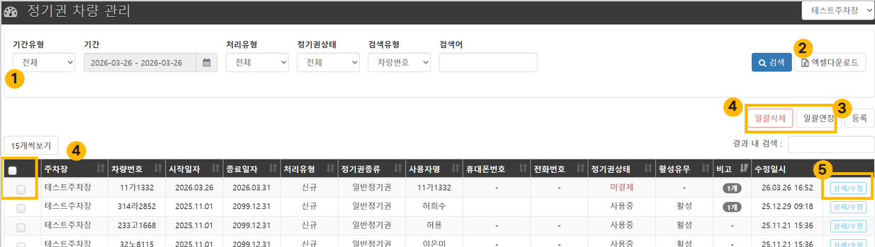
❶ 정기권 차량 검색
조회 기간, 상태, 결제 유형 등 필터를 활용해 맞춤 검색이 가능하며, 필터 미설정 시 모든 차량이 노출됩니다. 특히 [결과 내 검색] 기능을 이용하면 많은 데이터 중에서도 원하는 차량을 더욱 세밀하고 신속하게 조회할 수 있습니다.
❷ 엑셀 다운로드
검색한 내역을 엑셀 파일로 다운로드할 수 있습니다. 엑셀 프로그램 설치가 되어있어야 합니다.
❸ 정기권 등록
[등록]을 클릭하면 신규 정기권 차량을 등록할 수 있습니다. 자세한 내용은 정기권 등록을 참고합니다.
❹ 정기권 차량 목록
설정한 검색 조건에 부합하는 정기권 차량들을 리스트 형식으로 제공합니다. 좌측 상단에서 목록 표시 개수를 조정할 수 있습니다.
또 좌측의 체크박스를 이용하여 정기권 차량 정보를 선택할 수 있습니다. 선택한 정기권 차량들은 일괄 삭제 또는 일괄연장 할 수 있습니다.
❺ 정기권 상세정보 조회/수정
정기권 상세/수정을 클릭하면 해당 차량의 차량 및 정기권 정보를 확인/수정할 수 있습니다. 자세한 내용은 정기권 상세정보 조회/수정을 참고합니다.

정기권 등록
- 경로: 메뉴 〉 운영 〉 정기권 차량 관리 〉 등록
새로운 정기권 차량을 등록하기 위해 차량 및 권종 정보를 입력하는 단계입니다. 좀 더 간소한 정기권 등록이 필요할 경우 단기 정기권 관리 매뉴얼을 참고합니다.
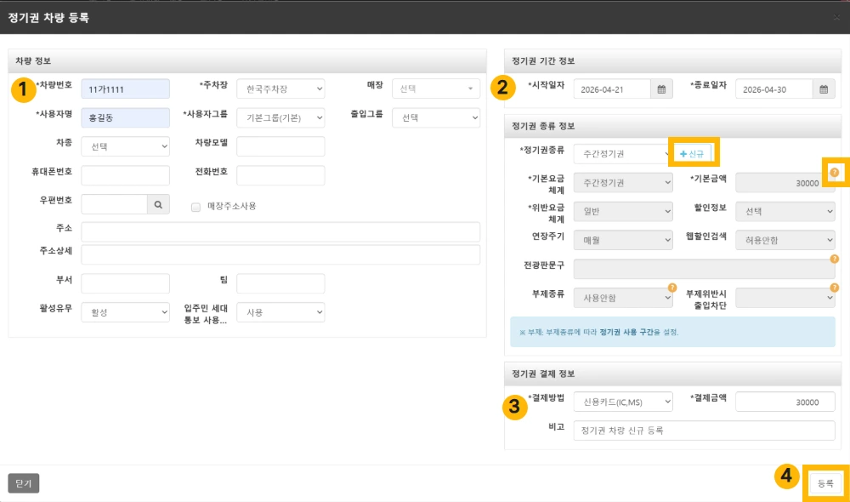
❶ 필수 정보 입력
별표(*)가 표시된 차량번호, 사용자명, 주차장, 사용자그룹 등 필수 항목을 빠짐없이 기입 및 설정합니다.
❷ 정기권 종류 선택
정기권의 이용 기간과 종류를 설정합니다.
필수 설정: 별표(*)가 표시된 시작/종료일자와 정기권 종류를 포함하여 필수 항목들을 기입합니다. 정기권 종류를 선택하면, 그에 맞는 항목들이 자동 설정됩니다.
종류 추가: 정기권 종류는 우측의 [신규]를 클릭하여 생성할 수 있습니다.
도움말 활용: 부제 종류, 요금 체계 등 생소한 항목은 노란색 물음표 아이콘을 을 클릭하여 상세 내용을 확인합니다.
❸ 정기권 결제 정보
현장 상황에 맞는 결제방법을 설정하고, 기입된 결제금액과 비고를 수정할 수 있습니다.
❹ 등록 완료
모든 정보 입력을 마친 후 우측 하단의 [등록]을 클릭하면 정기권 등록이 완료됩니다.

정기권 상세정보 조회/수정
- 경로: 메뉴 〉 운영 〉 정기권 차량 관리 〉 상세/수정
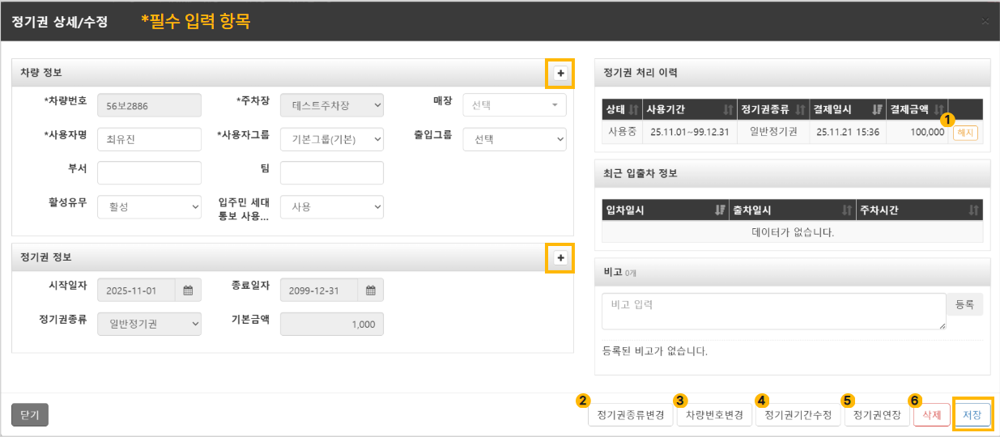[+]아이콘을 클릭하면 상세 항목 란이 나타납니다. 정기권 관련된 모든 것을 할 수 있는 메뉴로, 정기권 해지, 종류 변경, 기간 수정, 연장이 가능하고, 차량번호 변경 및 정기권 정보 삭제가 가능합니다.
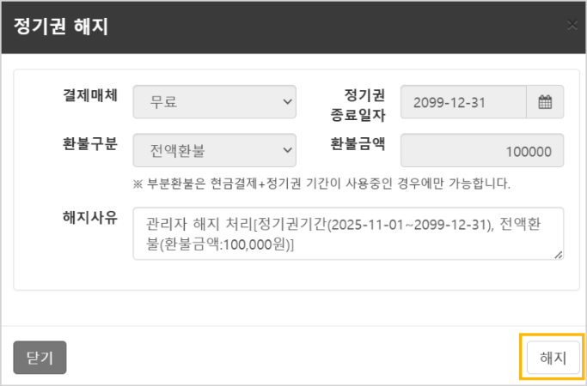
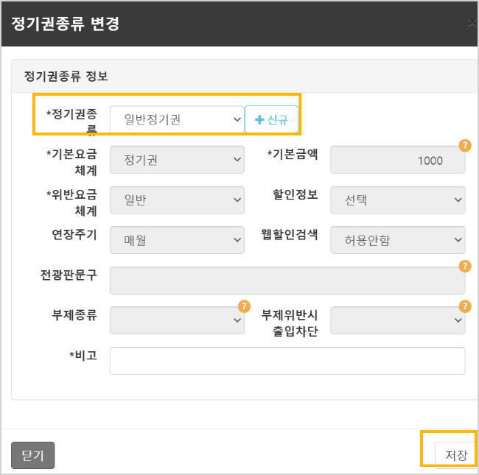

정기권 해지
정기권 처리 이력에서 [해지]를 클릭하면 정기권 해지 관련 정보 창이 나타나며, ‘해지 사유’가 자동 입력됩니다. 확인 후 우측 하단의 [해지]를 클릭하면 창이 사라지며 해지가 완료됩니다.

정기권 종류 변경
정기권 종류 변경을 클릭하면, 현재 설정된 정기권 종류 정보 창이 나타납니다. 정기권 종류를 변경하면, 그에 해당한 옵션들이 변경되고, 비고란에 자동적으로 변경 이력이 입력됩니다. 설정을 완료했으면 [저장]을 클릭합니다.

차량번호 변경
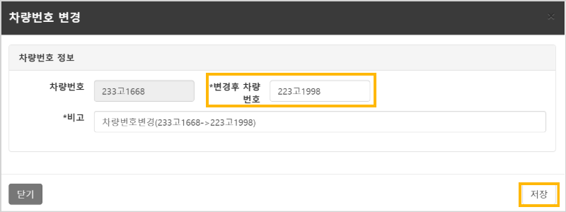변경할 차량번호를 입력하면 하단의 비고란에 자동으로 변경사항이 입력됩니다. 확인 후 [저장]을 클릭합니다.

정기권 기간 수정
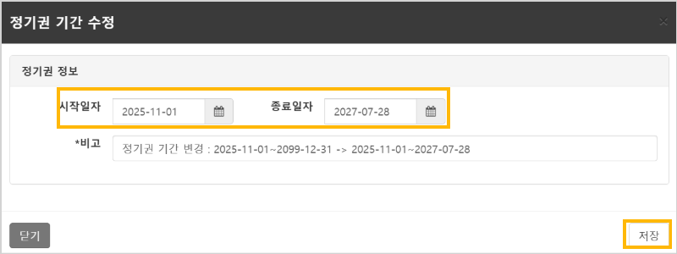변경할 정기권 시작일자 및 종료일자를 설정하면 하단의 비고란에 자동으로 변경사항이 입력됩니다. 확인 후 [저장]을 클릭합니다.

정기권 연장
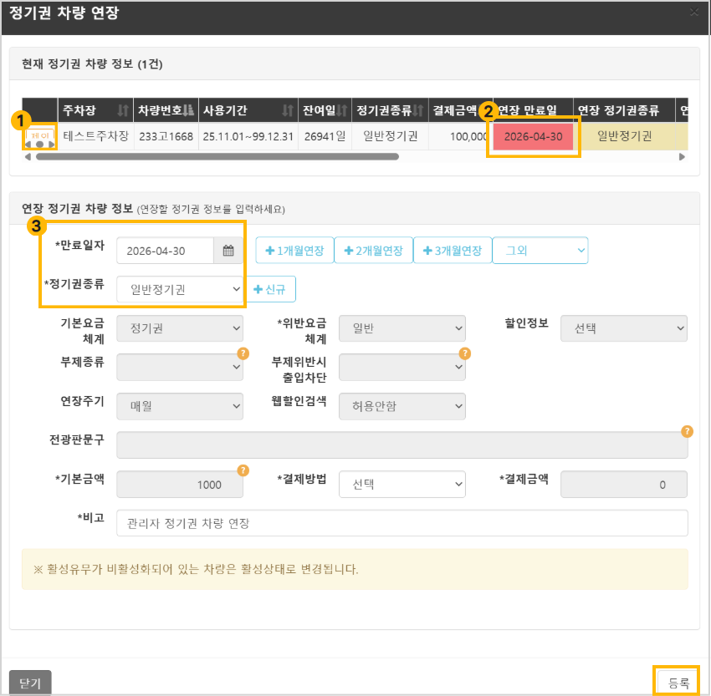
❶ 정기권 차량 제외
선택한 정기권 차량들 중 삭 변경을 원치 않는 차량은 [제외]를 클릭하여 제거합니다.
❷ 정기권 차량 정보 오류
정기권 차량 정보 리스트에 빨강색이 있으면 정보 입력에 오류가 존재한 상태이므로, 변경합니다.
❸ 연장 정기권 차량 정보
항목 중 *표가 붙은 항목은 필수 항목입니다. 만료일자는 일자를 클릭하여 직접 설정할 수도 있고, 우측의 연장 버튼 및 옵션으로 쉽게 조정할 수 있습니다. 선택하는 정기권 종류에 따라 하단의 정보들이 변경되며, 비고에 자동적으로 변경사항이 기입됩니다.

정기권 삭제
❶ 삭제
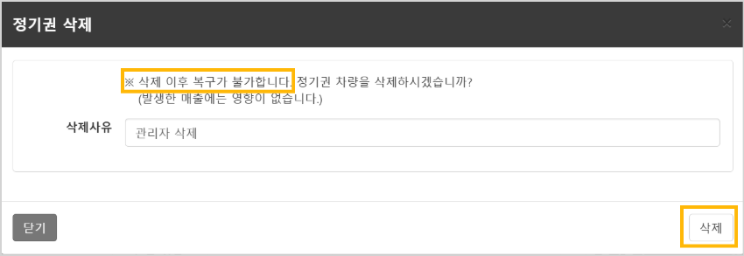
정기권 상세정보 화면에서 [삭제]를 클릭하면 위와 같은 알림창이 나타납니다. 정기권 삭제 이후, 복구가 불가하기에 신중히 클릭합니다. 삭제가 되어도 발생한 매출에 영향을 주지 않는 점을 참고합니다.
❷ 일괄삭제
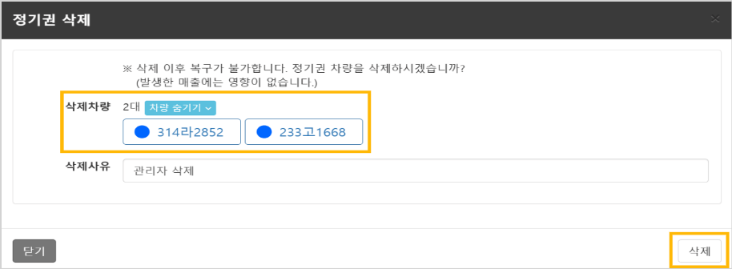
정기권 삭제 시, [차량보기] 버튼으로 삭제할 차량들을 확인할 수 있습니다. 삭제 차량의 대수와 번호 그리고 삭제 사유를 기입했으면 우측 하단의 [삭제]를 클릭합니다.

정기권 차량 일괄등록
- 경로: 메뉴 〉 운영 〉 정기권 차량 일괄등록

유의사항 및 세부사항 안내

정기권 일괄등록 기능 접근 안내
본 메뉴는 데이터 대량 처리에 따른 중요도가 높아 권한을 부여받은 특정 관리자에게만 노출됩니다. 오작동 방지를 위해 상단 체크박스 2종은 초기 비활성 상태로 제공되니 사용 시 각별히 주의하시기 바랍니다. 특히 '삭제 후 등록' 기능은 기존 데이터 전체가 삭제될 위험이 있으므로, 반드시 유의사항을 충분히 숙지한 후 신중하게 조작해 주십시오.

세부사항
❶ 필수 입력 항목 (필수: * 표시)
각 항목 앞에 별표* 표시가 붙어 있는 항목은 필수 입력 항목입니다. 필수 항목은 차량번호, 정기권 시작일 및 종료일, 정기권 종류, 결제방법, 결제금액, 사용자명, 정기권 사용자그룹입니다.
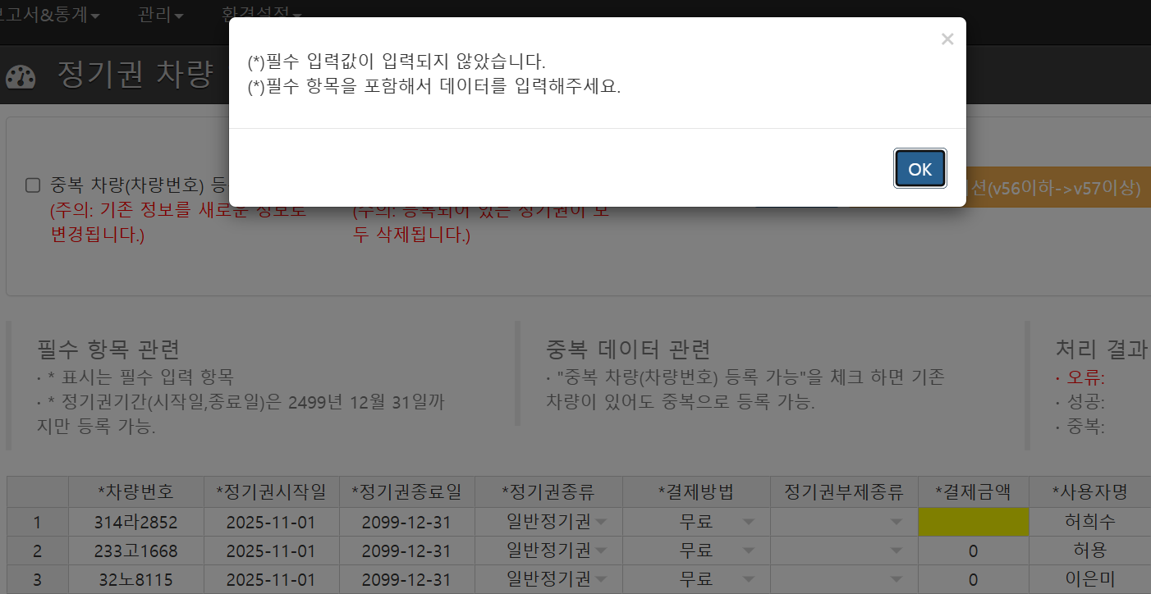
❷ 누락 항목 발생
필수 항목에 값이 누락되어 공란일 경우, 알림 메시지가 나타나며 해당 셀이 노란색으로 표기됩니다. 항목의 갯수가 많으므로 스크롤을 옆으로 밀어 어떤 항목의 정보가 누락되었는지 확인이 필요합니다.
❸ 정기권 최대 기간 설정
정기권 시작 및 종료일은 최대 2499년까지만 등록이 가능하며, 2500년부터는 입력 시 오류가 발생합니다.
❹ 콤보박스 선택 항목
정기권 종류, 결제방법, 정기권 사용자그룹과 같은 필수 항목들은 콤보박스 내 사전에 설정해 놓은 옵션들 중 선택할 수 있습니다. . 해당 항목의 공란을 더블 클릭합니다. 더블 클릭하면 아래로 드롭다운 형태의 옵션 목록이 나타나며, 목록 중에서 상황에 맞는 원하는 옵션을 선택하면 됩니다.

주요 유의사항
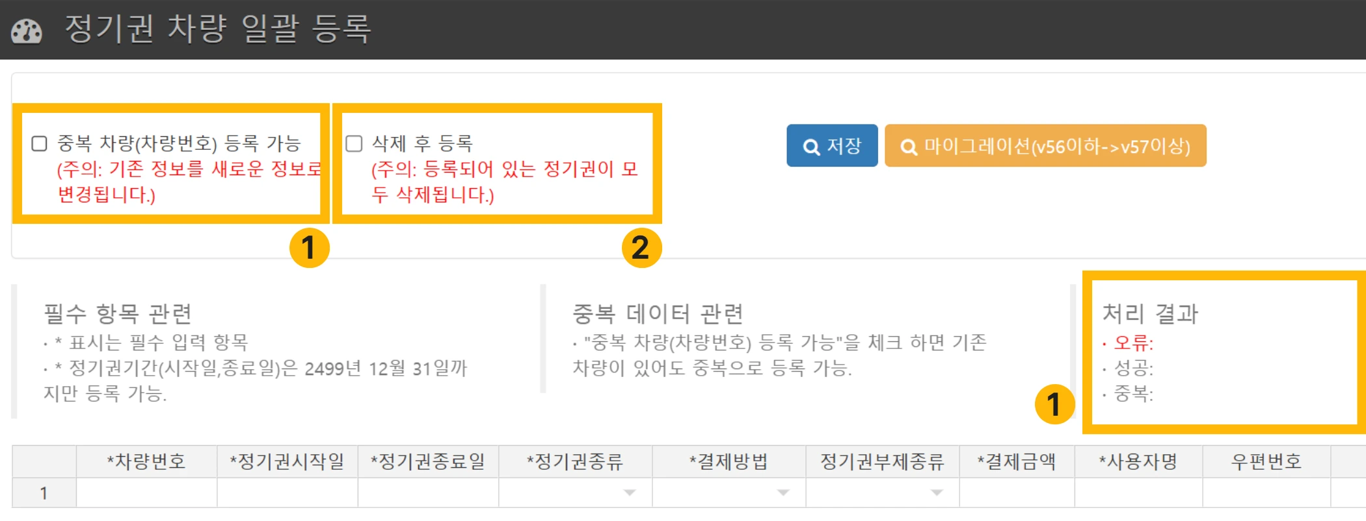
❶ 중복차량(차량번호) 등록 가능
이 옵션을 체크하면, 기존에 입력된 정기권 차량 데이터에 새로운 데이터가 덮어 씌워지며 업데이트됩니다.
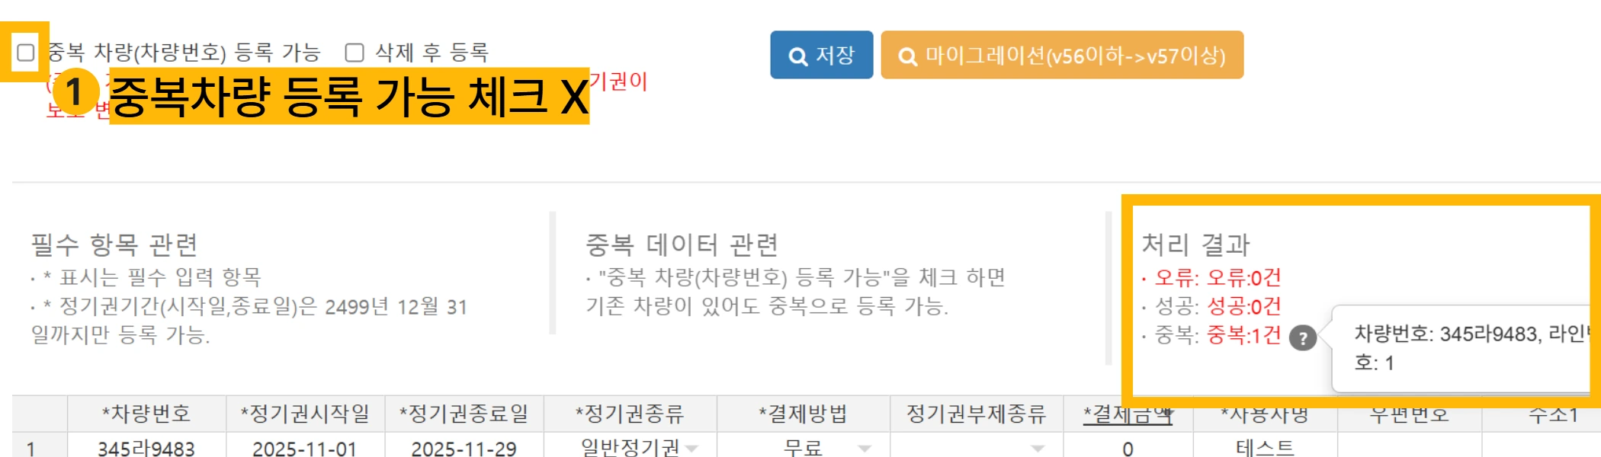
만약 체크하지 않고 등록할 경우, 우측의 ‘처리 결과’ 내역에 '중복 건 수'에 포함되며, 기존 정보는 그대로 유지되고, 중복되는 데이터는 업데이트되지 않습니다. 즉, 같은 차량번호에 새로운 데이터로 덮어쓰려면 반드시 체크해야 합니다.
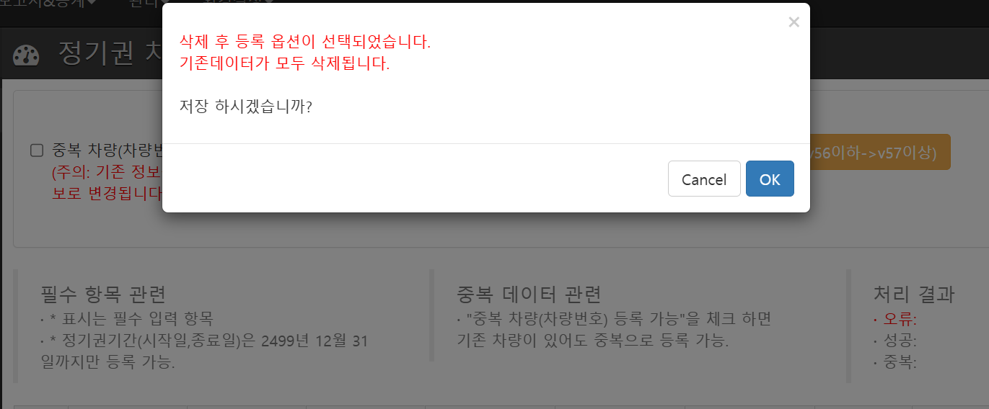
❷ 삭제 후 등록 (주의 필요)
이 옵션을 체크 후 저장을 클릭하면 위 이미지처럼 알림 메시지가 나타납니다. 메시지 창의 OK 클릭 시, 기존에 입력된 모든 정기권 차량의 정보가 삭제되고, 오직 새로 일괄 등록하는 데이터들만 입력됩니다. 기존의 정기권 데이터 전부가 사라지므로, 모든 데이터를 초기화하고 새로 등록할 경우에만 신중하게 체크해야 하는 기능입니다.

정기권 차량 일괄등록 방법
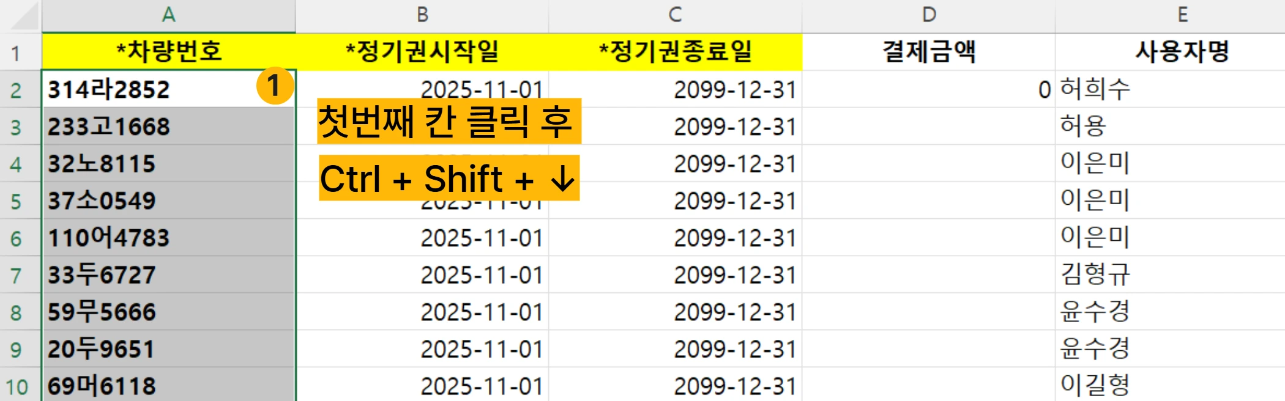
❶ 엑셀에서 데이터 복사
정기권 데이터가 담긴 엑셀 파일 내에서 필수 항목들(차량번호, 정기권 시작일, 정기권 종료일, 결제금액, 사용자명 등)의 열 전체를 각각 복사합니다. 복사하는 방법은 열의 가장 첫째 칸을 클릭한 후 해당 열 전체 선택하기 (Ctrl + Shift + ↓)를 누르면 가장 마지막 칸의 정보까지 드래그가 됩니다. 드래그가 되었으면 복사(Ctrl + C)를 합니다.
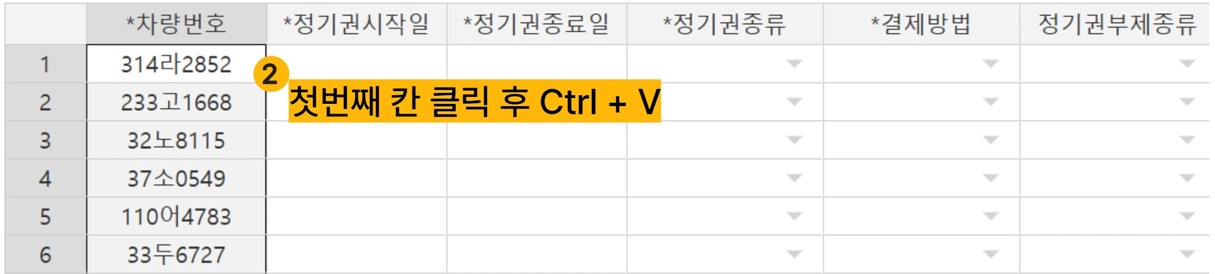
❷ 웹페이지에 붙여넣기
웹페이지의 일괄등록 화면으로 돌아와, 차량번호 아래 첫 번째 공란을 클릭한 뒤 붙여넣기(Ctrl+V 또는 Command+V)를 합니다. 이 때 첫번째 공란을 클릭하되, 더블 클릭하여 텍스트 커서가 보일 때 붙여넣기 하지 않도록 유의해야 합니다.
❸ 최종 저장 및 결과 확인
최종 저장: 데이터 입력 및 옵션 설정이 모두 완료되면, 화면 상단의 [저장] 버튼을 클릭하여 일괄 등록을 실행합니다. (주의: '삭제 후 등록' 등 체크박스 옵션이 의도대로 설정되었는지 클릭 전 반드시 재확인하시기 바랍니다.)

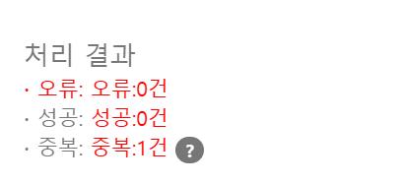
처리 결과 확인: 저장이 완료된 후, 화면 우측의 '처리 결과' 영역을 확인합니다. 전체 시도 건수 중 [성공], [오류], [중복] 건수가 각각 몇 건인지 표시되므로, 오류나 중복으로 인해 등록되지 않은 차량이 없는지 최종 점검합니다.

등록 데이터 수동 편집 및 설정
정기권 일괄등록 할 데이터 일부분을 직접 수정 및 입력할 경우, 일괄등록 메뉴 내에서 직접 입력 및 설정이 가능합니다.
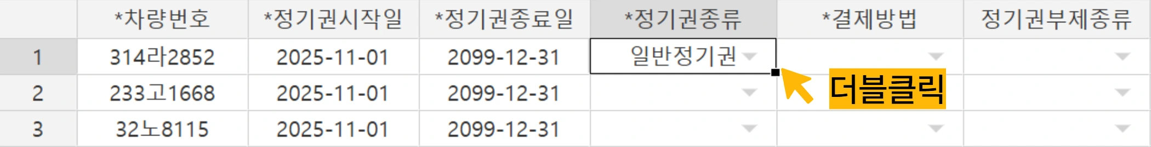
❶ 전체 일괄 동일 적용
처음 입력했거나 설정한 옵션 셀을 클릭합니다. 우측 하단에 나타나는 작은 검정색 점을 더블 클릭하면, 해당 열의 모든 아래 칸에 처음 선택했던 값이 동일하게 일괄 적용됩니다.
❷ 일정 범위만 적용
공란에 값을 입력 및 옵션 선택 후 우측 하단에 나타나는 검정색 점을 마우스로 잡고 아래로 드래그 하여 원하는 열까지 끌어내립니다. 이렇게 하면, 드래그한 범위까지 해당 값이 동일하게 적용됩니다.

정기권 환경설정

정기권 종류관리
- 경로: 메뉴 〉 환경설정 〉 정기권 종류 관리
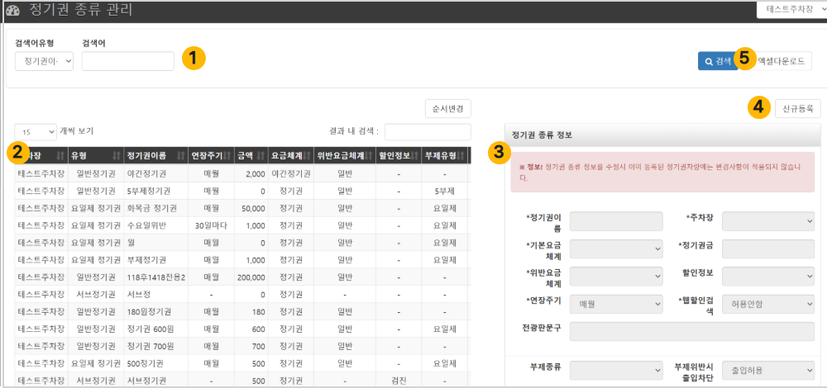
❶ 검색
정기권 명으로 검색이 가능합니다. 검색 기능을 사용하지 않으면, 해당 주차장의 모든 정기권 종류가 노출됩니다.
❷ 정기권 종류 목록
검색 결과가 리스트로 출력되며, 목록의 정기권 종류를 클릭하면 우측의 ‘정기권 종류 정보’ 영역에서 상세정보를 확인 및 수정, 삭제할 수 있습니다. 선택 전에는 상세 정보창이 공란으로 표시됩니다.
❸ 정기권 종류 상세정보
유형: 일반정기권, 서브정기권(일반정기권 내에 한시적으로 다른 정기권 사용)
정기권이름: 시스템에서 사용될 정기권 명칭
요금제 설정: 기본요금체계, 위반요금체계, 할인정보 정보 선택
정기권 금액: 월 단위 기본 결제 금액
전광판 문구: 해당 정기권 출입 시 전광판에 노출될 문구. (서브정기권 설정 불가)
부제유형: 2부, 10부, 요일제와 같은 부제를 설정. 자세한 사항은 부제설정 방법 안내를 참고합니다. (서브정기권 설정 불가)
❹ 정기권 종류 신규등록
[신규등록]을 클릭하면, 하단의 ‘정기권 종류 정보’ 창이 공백이 됩니다. *표는 필수항목이며, 각 항목의 정보를 입력합니다. [저장]을 클릭하면 신규 등록이 완료됩니다.
❺ 엑셀 다운로드
검색한 내역을 엑셀 파일로 다운로드할 수 있습니다. 엑셀 프로그램 설치가 되어있어야 합니다.

부제 설정 방법 안내
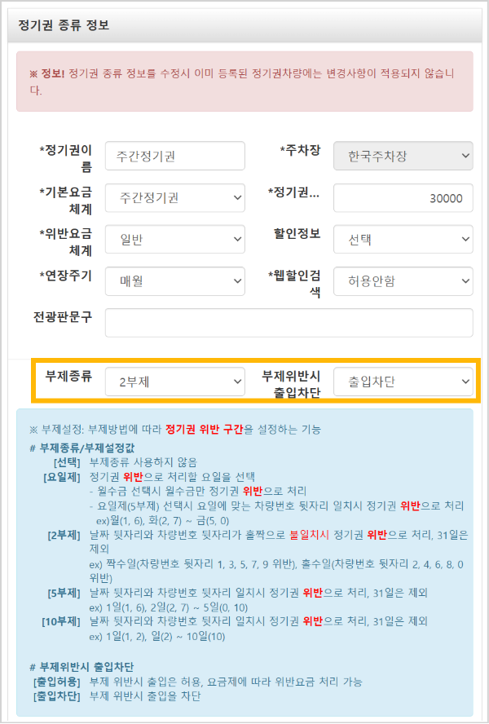
선택한 부제 방식에 따라 정기권 차량의 주차장 이용을 제한하는 규칙을 설정하는 기능입니다. 지정된 규칙에 해당할 경우, 해당 차량은 정기권 혜택이 적용되지 않으며 현장 운영 기준에 따라 입차가 제한되거나 위반 차량으로 관리됩니다.
부제 종류 | 위반 처리 기준 | 비고
요일제 | 관리자가 지정한 특정 요일에 입차하는 경우 | 월/수/금 등 특정 요일 선택 가능
요일제  (5부제) | 요일별 지정된 차량 끝번호와 일치하는 경우 | 월(1,❻, 화(2,❼ ~ 금(5,0) 적용
2부제 | 날짜(홀/짝)와 차량 끝번호(홀/짝)가 불일치하는 경우 | 31일은 부제에서 제외
5부제 | 날짜 끝자리와 차량 끝번호가 일치하는 경우 | 31일은 제외 (예: 1일은 1, 6번 위반)
10부제 | 날짜 끝자리와 차량 끝번호가 일치하는 경우 | 31일은 제외 (예: 1일은 1번 위반)

정기권 출입 그룹관리
- 경로: 메뉴 〉 환경설정 〉 정기권 출입 그룹 관리
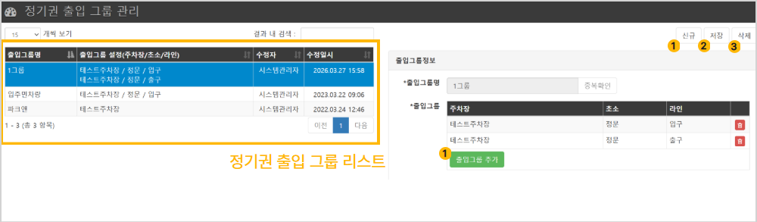주차장, 초소, 라인별 설정을 통해 그룹별 출입 권한을 관리하는 메뉴입니다. 좌측 리스트에서 그룹 선택 시 우측에서 상세 정보를 확인할 수 있으며, 한 그룹에 여러 구역을 동시에 지정할 수 있습니다.
❶ 신규 등록
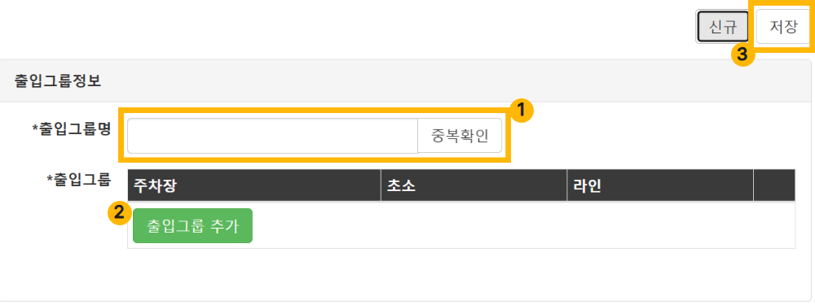
① 그룹명 설정: 사용할 그룹명을 입력한 후 [중복확인]을 거쳐야 합니다.
② 구역 추가: [출입그룹 추가]을 클릭하여 해당 그룹이 출입할 주차장, 초소, 라인을 선택합니다.
③ 완료: 모든 설정을 마친 후 우측 상단의 [저장]을 클릭하면 등록이 완료됩니다.
❷ 변경 및 저장
출입 구역을 추가하거나 휴지통 아이콘으로 삭제하는 등 정보 변경 시에는 반드시 [저장]을 클릭해야 시스템에 최종 반영됩니다.
❸ 그룹 삭제
좌측 리스트에서 대상을 선택한 후 [삭제]를 클릭합니다. 삭제 시에는 별도의 저장 과정 없이 즉시 시스템에 반영되므로 실행에 주의하시기 바랍니다.

입출차 내역
- 경로: 메뉴 〉 운영 〉 입출차 내역
주차장의 입출차 내역과 수동출차, 차량번호변경등의 업무를 할수 있는 화면입니다.
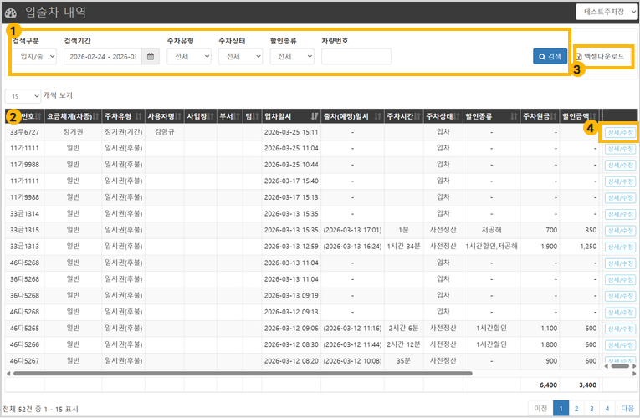

화면 구성 안내
❶ 입출차 내역 검색
기간, 주차유형, 할인종류 등 다양한 조건의 상세필터로 맞춤 검색이 가능합니다. 필터 미설정 시 오늘의 모든 입출차 데이터가 노출됩니다.
❷ 입출차 내역 목록
설정한 검색 조건에 부합하는 차량 정보를 리스트 형식으로 제공합니다. 좌측 상단에서 목록 표시 개수를 조정할 수 있습니다. 좌측 하단에서 현재 페이지 기준의 총 주차요금과 할인액을 합산하여 보여줍니다.
❸ 입출차 데이터 엑셀 다운로드
다양한 조건으로 검색한 입출차 내역을 엑셀 파일로 다운로드할 수 있습니다. 엑셀 프로그램 설치가 되어있어야 합니다.
❹ 입출차 상세정보 조회 및 수정/삭제
자세한 상세정보 기능은 하단에서 참고합니다.

입출차 상세정보 조회 및 수정/삭제
목록에서 특정 차량을 선택하면 해당 차량의 주차 및 요금 정보를 상세히 조회하고 관리할 수 있습니다.
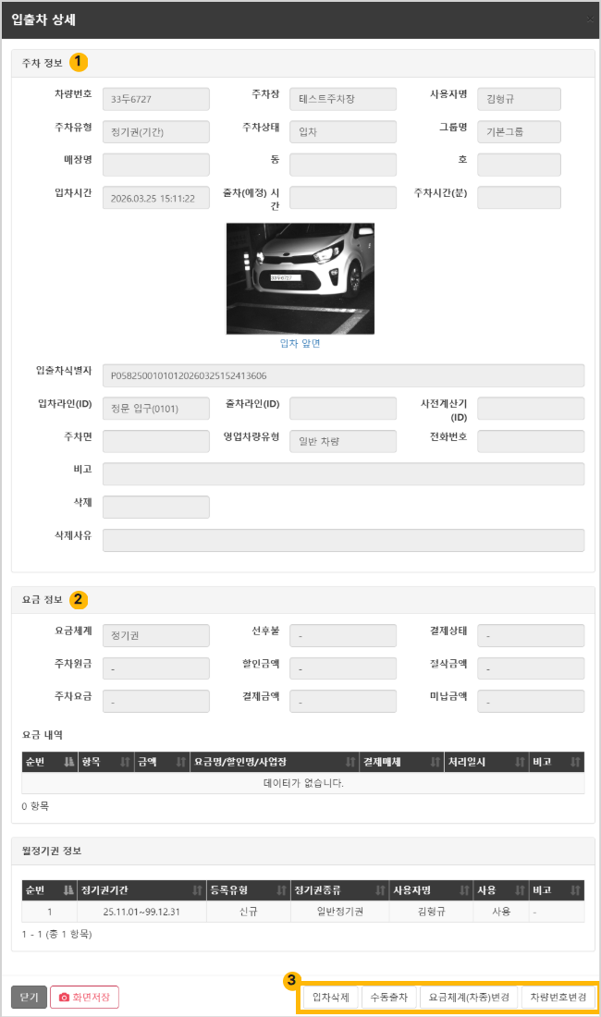
❶ 주차 정보
차량번호, 입출차 시각, 주차 시간 등 운행 데이터를 제공합니다. 특히 정기권 차량은 사용자명, 소속 그룹, 매장 정보 등 상세 관리 데이터와 입차 당시의 현장 사진을 함께 확인할 수 있습니다.
❷ 요금 정보
적용된 요금 체계와 주차 원금, 할인 금액, 최종 결제 및 미납 금액을 표시합니다. 하단의 '요금 내역'을 통해 결제 수단과 처리 일시 등 상세 내역 확인이 가능합니다.
❸ 주요 관리 기능
① 입차 삭제: 불필요한 입차 데이터를 삭제합니다. 클릭 시 나타나는 사유를 입력(선택 사항)한 뒤 [저장]을 누르면 반영됩니다.
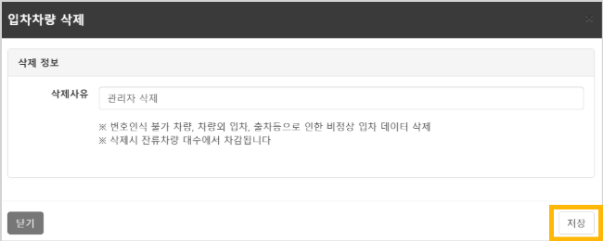
② 수동출차
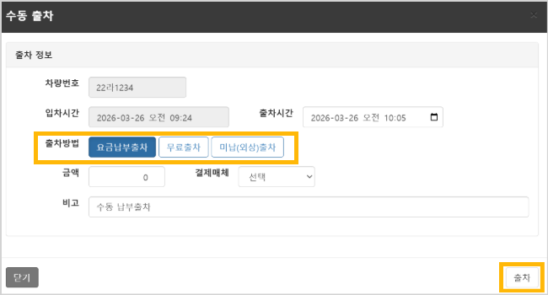
현장 상황에 따라 아래 세 가지의 출차 유형 중 하나를 선택해 출차 처리합니다.
요금납부출차: 시스템 외 별도 방법으로 요금을 수납한 경우
무료출차: 요금 발생 없이 출차 처리할 경우
미납(외상)출차: 미납금을 남기고 추후 수납할 경우

③ 요금체계(차종) 변경: 변경하고자 하는 요금체계(차종)를 선택하면 비고에 자동적으로 해당 사항이 기재됩니다. 선택 후, [저장]을 클릭합니다.
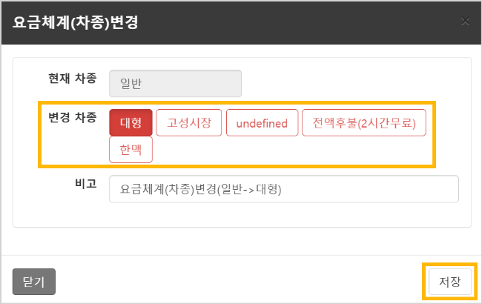
④ 차량번호 변경: 차량번호가 오인식 되었을 경우 수동으로 차량번호를 변경하는 기능입니다. 변경 후의 차량번호를 기입 후 우측 하단의 [저장]을 클릭합니다.
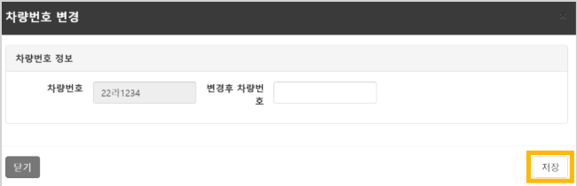

수납내역
- 경로: 메뉴 〉 운영 〉 수납 내역
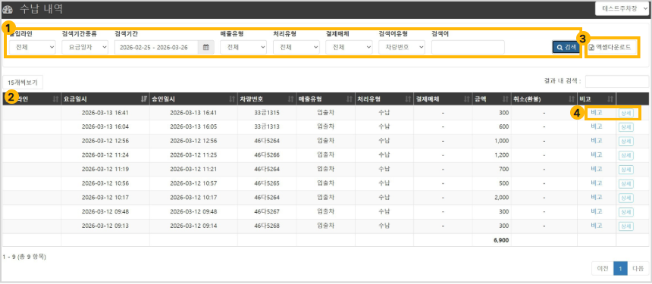
❶ 수납 내역 검색
기간, 매출유형, 결제매체 등 다양한 조건의 상세필터로 맞춤 검색이 가능합니다. 필터 미설정 시 오늘 진행된 모든 수납 데이터가 노출됩니다.
❷ 수납 내역 목록
설정한 검색 조건에 부합하는 차량 정보를 리스트 형식으로 제공합니다. 좌측 상단에서 목록 표시 개수를 조정할 수 있습니다. 좌측 하단에서 현재 페이지 기준의 총 주차요금을 합산하여 보여줍니다.
❸ 엑셀 다운로드
다양한 조건으로 검색한 수납 내역을 엑셀 파일로 다운로드할 수 있습니다. 사전에 엑셀 프로그램 설치가 되어있어야 합니다.
❹ 수납 상세정보 조회/수정
수납 내역 목록의 우측에 [상세]를 클릭하면 하단의 이미지와 같이 각 데이터 별 수납 내역 상세정보를 확인할 수 있습니다. 상세정보 내 표출된 금액을 수정하고 싶다면, 상세정보 창의 우측 하단에 있는 [금액변경]을 클릭합니다.
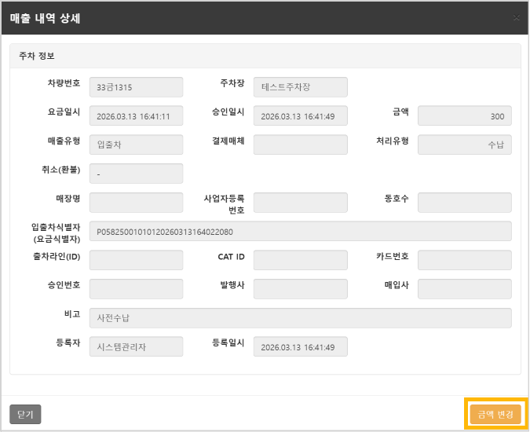

카드수납 내역
- 경로: 메뉴 〉 운영 〉 수납 내역 〉 카드 수납상세 탭
카드 수납 내역 메뉴에는 ‘카드 수납 상세’과 ‘카드사별 합계’ 2가지 탭으로 나뉘어 있습니다.

카드 수납 상세내역
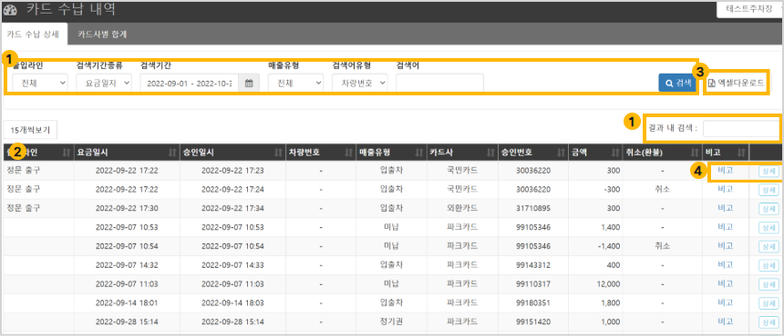
❶ 카드수납 내역 검색
카드 결제 데이터를 효율적으로 관리하기 위해 출입 라인, 조회 기간, 매출 유형 등 다양한 상세 필터를 활용한 맞춤 검색 기능을 제공합니다. 별도의 필터를 설정하지 않을 경우 당일 발생한 모든 카드 수납 내역이 기본으로 노출되어 실시간 현황을 즉시 파악할 수 있습니다. 특히 검색 버튼 하단의 [결과 내 검색] 기능을 이용하면 방대한 데이터 중에서도 특정 승인 번호나 카드 정보 등 더욱 세밀한 내역을 신속하게 조회할 수 있습니다.
❷ 카드수납 내역 목록
설정한 검색 조건에 부합하는 차량 정보를 리스트 형식으로 제공합니다. 좌측 상단에서 목록 표시 개수를 조정할 수 있습니다. 페이지 하단에서 현재 페이지 기준의 총 주차요금을 합산하여 보여줍니다.
❸ 엑셀 다운로드
다양한 조건으로 검색한 카드수납 내역을 엑셀 파일로 다운로드할 수 있습니다. 사전에 엑셀 프로그램 설치가 되어있어야 합니다.
❹ 카드 수납 상세정보 조회/영수증 출력
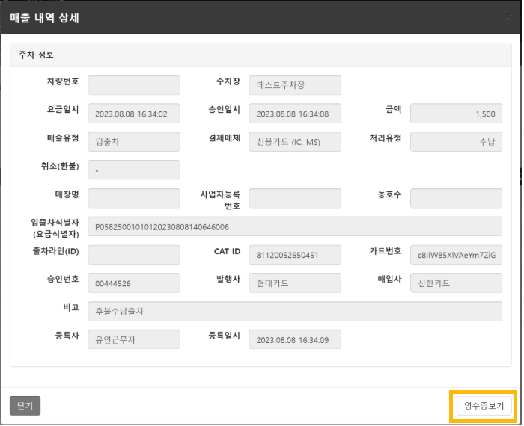
카드 수납 상세정보에서는 수정 및 삭제가 불가하고, 우측 하단의 [영수증 보기]를 통해 영수증 상세내역 확인 및 출력이 가능합니다.
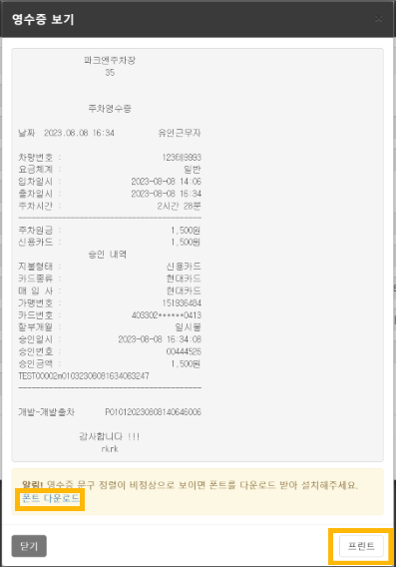
영수증 조회 시, 문구 정렬이 비정상으로 나타날 경우, [폰트 다운로드]를 클릭하여 폰트를 설치합니다. 해당 영수증 출력을 원할 경우 [프린트]를 클릭합니다.

카드사별 합계내역
- 경로: 메뉴 〉 운영 〉 수납 내역 〉 카드사별 합계 탭
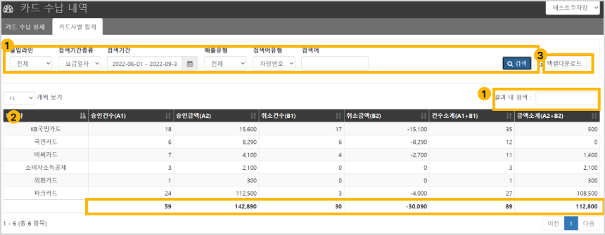
❶ 카드사 별 합계 내역 검색
출입 라인, 조회 기간, 매출 유형 등의 상세 필터를 적용하여 조건에 맞는 내역을 조회합니다. 필터를 설정하지 않을 경우 당일 발생한 전체 수납 내역이 기본 노출되며, 검색 버튼 하단의 [결과 내 검색]을 활용하면 특정 카드사 등 세부 조건으로 한 번 더 좁혀서 검색할 수 있습니다.
❷ 카드사별 합계 내역 목록
검색 조건에 부합하는 카드사별 수납 내역이 목록으로 표시됩니다. 좌측 상단에서 한 페이지에 노출될 목록 개수를 조정할 수 있으며, 하단에서는 현재 조회된 데이터를 기준으로 총 승인/취소 건수 및 합산 금액을 확인할 수 있습니다.
❸ 엑셀 다운로드
다양한 조건으로 검색한 카드사별 합계 내역을 엑셀 파일로 다운로드할 수 있습니다. 사전에 엑셀 프로그램 설치가 되어있어야 합니다.

할인권 사용내역
- 경로: 메뉴 〉 운영 〉 할인권 사용내역 〉 할인권 상세 탭
차량들이 출차할 때 사용한 할인권들을 확인할 수 있습니다. 사용된 할인권은 물론 등록했으나 미사용된 할인권 및 삭제된 건도 조회할 수 있습니다.
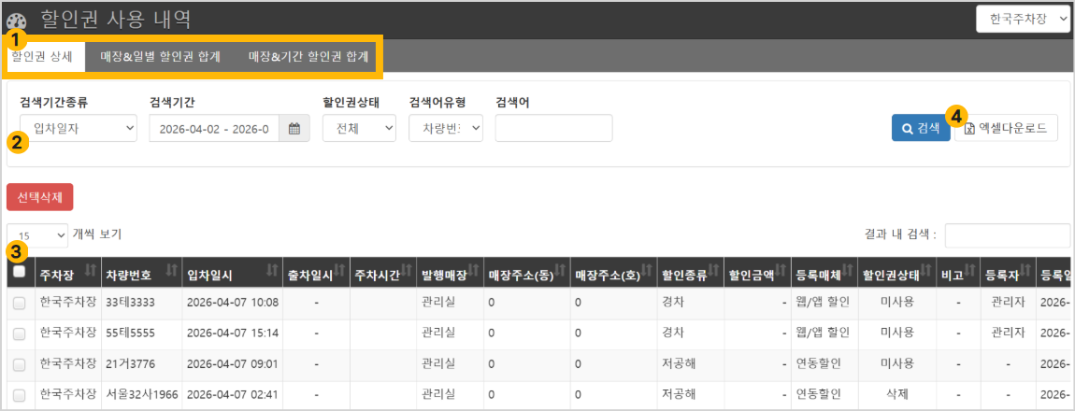
❶ 분류별 내역 조회
할인권 상세, 매장&일별 할인권 합계, 매장&기간 할인권 합계 별로 할인권 사용내역을 확인할 수 있습니다.
❷ 검색
검색 기간종류, 검색기간, 선불/후불, 검색어 유형 등 다양한 상세 필터를 활용한 맞춤 검색 기능을 제공합니다. 별도의 필터를 설정하지 않을 경우 오늘 자 사용역이 기본으로 노출됩니다. 하단의 [결과 내 검색] 기능을 이용하면 더욱 세밀하고 신속하게 할인권 사용내역을 조회할 수 있습니다.
❸ 목록
검색 조건에 부합하는 사용 내역을 리스트 형식으로 제공하며, 목록 표시 개수를 자유롭게 조정할 수 있습니다.
상태 구분: 미사용 할인권은 매장으로 환수되어 ‘회수’ 상태로 표시됩니다. 사용 가능 기간이 지난 할인권은 시스템에서 자동 회수되어 ‘삭제’ 처리됩니다.
데이터 관리: 각 내역 좌측의 체크박스를 선택하여 불필요한 내역을 직접 삭제할 수 있습니다.
❹ 엑셀 다운로드
검색한 내역을 엑셀 파일로 다운로드할 수 있습니다. 사전에 엑셀 프로그램 설치가 되어있어야 합니다.

할인권 판매/등록 내역
- 경로: 메뉴 〉 운영 〉 할인권 판매/등록내역
입점 매장에 판매되거나 등록된 할인권 내역을 조회하는 메뉴입니다. 신규 판매 및 발급 업무는 매장 할인권 관리 메뉴에서 진행하며, 본 메뉴는 기판매된 내역의 조회 및 확인에 특화되어 있습니다.
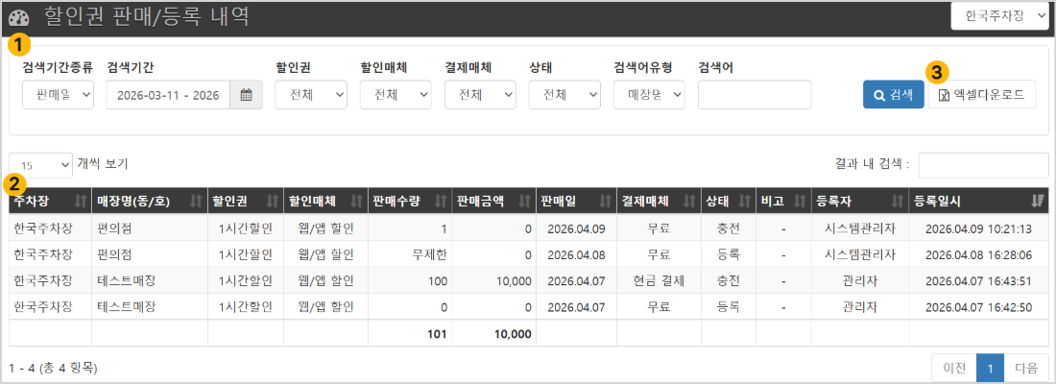
❶ 할인권 판매/등록내역 검색
검색 기간, 할인권 종류, 할인 및 결제 매체 등의 상세 필터를 적용하여 조건에 맞는 내역을 조회합니다. 필터를 설정하지 않을 경우 당일 발생한 판매 내역이 기본 노출되며, 검색 버튼 하단의 [결과 내 검색]을 활용하면 특정 조건으로 한 번 더 좁혀서 검색할 수 있습니다.
❷ 목록
검색 조건에 부합하는 할인권 판매/등록 내역이 목록으로 표시됩니다. 좌측 상단에서 한 페이지에 노출될 목록 개수를 조정할 수 있으며, 좌측 하단에서는 현재 조회된 데이터를 기준으로 총 판매 수량과 합산 금액을 확인할 수 있습니다.
❸ 엑셀 다운로드
현재 목록에 조회된 할인권 판매/등록 내역을 엑셀 파일로 다운로드하여 저장합니다. (해당 기능을 원활하게 사용하려면 PC 내에 엑셀 프로그램이 사전 설치되어 있어야 합니다.)

단기 정기권 관리
- 경로: 메뉴 〉 운영 〉 단기 정기권 관리
기존의 정기권 차량 관리 메뉴에서 간소회된 단기 정기권 관리 메뉴입니다. 일정기간 방문한 차량에게 부여되는 단기 정기권을 한 눈에 확인할 수 있습니다.

화면 구성 안내
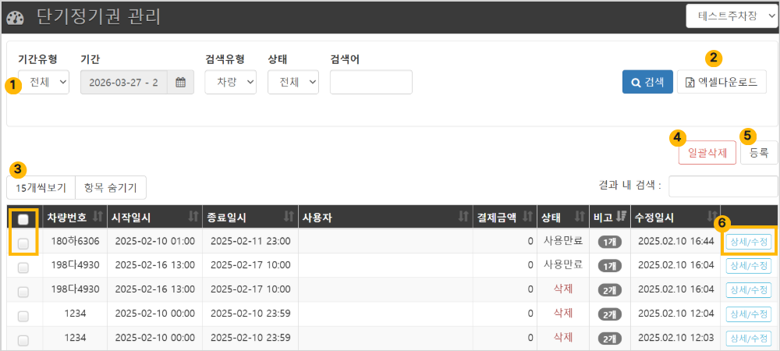
❶ 검색
조회 기간, 정기권상태, 결제유형 등 다양한 상세 필터를 활용한 맞춤 검색 기능을 제공합니다. 별도의 필터를 설정하지 않을 경우 모든 정기권 차량들이 기본으로 노출됩니다. 특히 검색 버튼 하단의 [결과 내 검색] 기능을 이용하면 더욱 세밀하고 신속하게 정기권 차량을 조회할 수 있습니다.
❷ 엑셀 다운로드
검색한 내역을 엑셀 파일로 다운로드할 수 있습니다. 엑셀 프로그램 설치가 되어있어야 합니다.
❸ 단기 정기권 차량 목록
설정한 검색 조건에 부합하는 단기 정기권 차량들을 리스트 형식으로 제공합니다. 좌측 상단에서 목록 표시 개수를 조정할 수 있습니다. 비고에 보이는 개수에 커서를 갖다 대면 상세내용을 확인할 수 있습니다.
❹ 단기 정기권 삭제
또 좌측의 체크박스를 이용하여 정기권 차량 정보를 선택할 수 있습니다. 선택한 정기권 차량들은 일괄 삭제 할 수 있습니다.
❺ 단기 정기권 등록
[등록]을 클릭하면 신규 정기권 차량을 등록할 수 있습니다. 자세한 내용은 정기권 등록을 참고합니다.
❻ 단기 정기권 상세정보 조회/수정
[상세/수정]을 클릭하면 각 단기정기권의 차량 정보를 확인할 수 있습니다. 자세한 사항은 하단의 단기 정기권 상세정보 구성화면을 참고합니다.

단기 정기권 상세정보 조회 및 수정/삭제
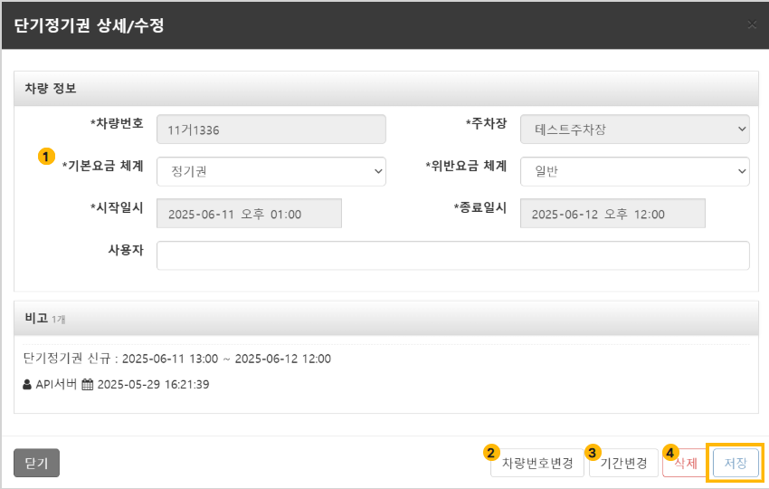
❶ 단기 정기권 수정 가능 항목
기본요금 체계와 위반요금 체계를 변경할 수 있습니다. 해당 항목 수정 시 하단의 비고에 자동 기록됩니다. 결제 시스템이 없는 출입통제 현장인 경우, 기본적으로 ‘정기권’ 요금체계로 설정됩니다.
❷ 차량번호 변경
차량번호 변경 매뉴얼을 참조합니다.
❸ 기간 변경
기간 변경 매뉴얼을 참조합니다.
❹ 삭제
정기권 삭제 매뉴얼을 참조합니다.

자동할인차량 관리
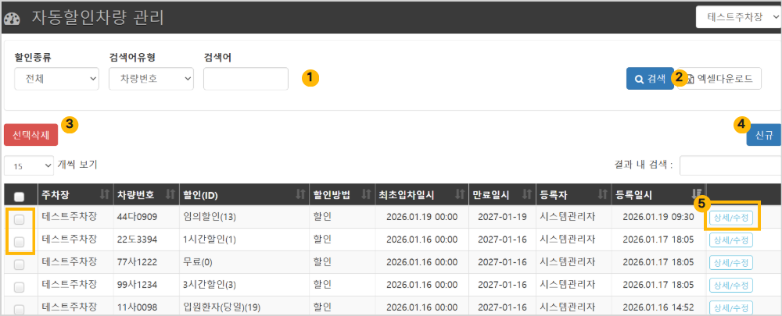
❶ 검색
할인종류, 검색어 유형의 상세 필터를 활용한 맞춤 검색 기능을 제공합니다. 별도의 필터를 설정하지 않을 경우 모든 자동할인 차량들이 기본으로 노출됩니다. 특히 검색 버튼 하단의 [결과 내 검색] 기능을 이용하면 더욱 세밀하고 신속하게 자동할인 차량을 조회할 수 있습니다.
❷ 엑셀 다운로드
검색한 내역을 엑셀 파일로 다운로드할 수 있습니다. 사전에 엑셀 프로그램 설치가 되어있어야 합니다.
❸ 차량 선택 삭제
또 좌측의 체크박스를 이용하여 자동할인 차량 정보를 선택할 수 있습니다. 선택한 자동할인 차량들은 일괄 삭제 할 수 있습니다.

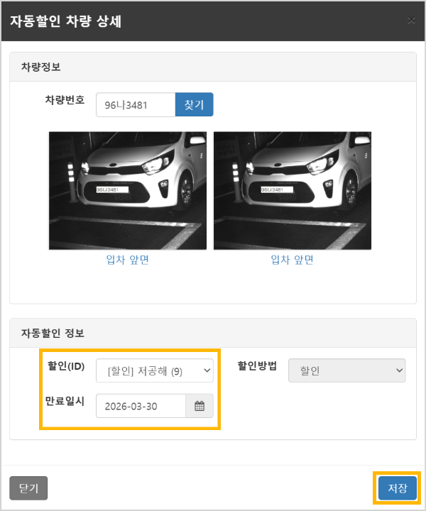
❹ 차량 신규 등록
새로운 자동할인 대상 차량을 시스템에 등록하는 기능입니다.
시작: 우측 상단의 [신규]을 클릭하여 등록 모드로 전환합니다.
차량 및 할인 설정: 등록하고자 하는 차량번호를 조회하여 선택한 후, 하단에서 해당 차량에 적용할 할인 유형과 할인 만료 일시를 설정합니다.
저장: 모든 설정이 완료되면 [저장]을 클릭하여 등록을 마칩니다. 이후 해당 차량은 입차 시 설정된 할인 혜택이 자동으로 적용됩니다.

❺ 자동할인 차량 상세정보 조회/수정
[상세/수정]을 클릭하면, 등록된 자동할인 차량 상세정보를 확인 및 수정, 그리고 삭제까지 가능합니다.

방문 차량 관리
- 경로: 메뉴 〉 운영 〉 방문차량 관리

화면 구성 안내
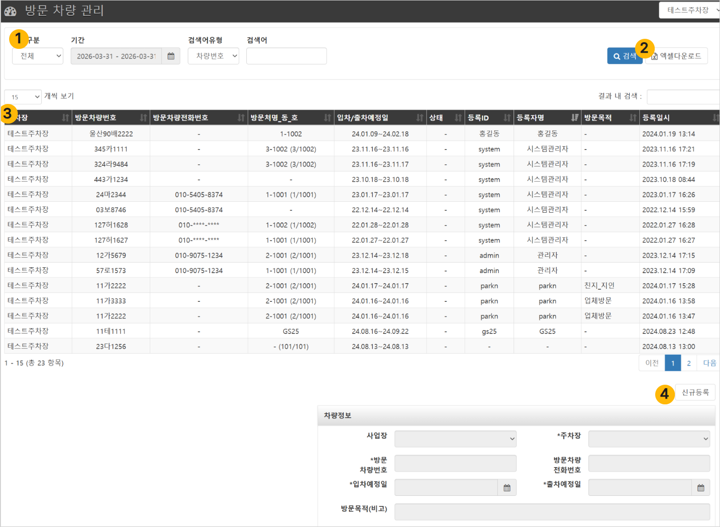
❶ 검색 필터 영역
기간구분, 기간, 차량번호 등 조건에 맞는 방문 차량을 조회합니다.
❷ 엑셀 다운로드
설정한 필터 검색 결과 리스트를 파일로 저장합니다.
❸ 방문 차량 목록
검색 결과가 리스트로 출력되며, 목록의 차량 정보를 클릭하면 하단의 ‘차량정보’ 영역에서 상세정보를 확인 및 수정, 삭제할 수 있습니다. 선택 전에는 상세 정보창이 공란으로 표시됩니다.
❹ 방문차량 신규등록
리스트 우측 하단의 버튼을 클릭하면 하단 ‘차량정보’ 입력창이 활성화됩니다. 자세한 방법은 방문차량 신규등록 매뉴얼을 참고합니다.

방문 차량정보 조회/수정/신규등록
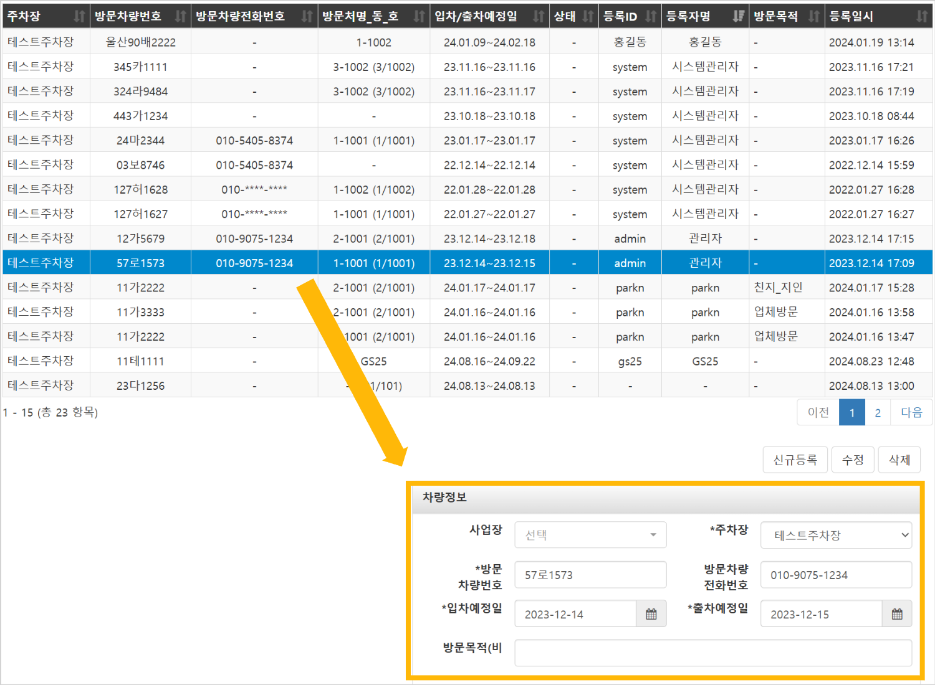
❶ 방문차량 정보 조회/수정/삭제
리스트에서 상세 내용을 확인하고 싶은 특정 차량을 클릭하면, 선택한 차량의 데이터가 하단 차량정보 영역에 자동으로 채워집니다. 정보 변경이 필요할 경우 [수정]을, 내역을 제거할 경우 [삭제]를 클릭합니다.
❷ 방문차량 신규 등록
수동 입차와 같이 차량 인식 과정 없이 직접 방문 차량을 등록해야 할 때 사용하는 기능입니다.
등록 방법: 차량 정보 영역 상단의 [신규등록]을 클릭하여 입력란을 공란으로 전환합니다.
정보 입력: 차량 번호 등 필요한 정보를 기입하고, 입출차 예정일을 선택합니다.
저장 및 확인: 모든 정보를 입력한 후 [저장]을 클릭하면 방문 차량 목록에 즉시 추가됩니다. 이때 관리 편의를 위해 등록자명과 등록 일시도 시스템에 함께 기록됩니다.

잔류 차량 관리
- 경로: 메뉴 〉 운영 〉 잔류 차량 관리
입차 차량들 중 인식실패 및 번호 오인식 등으로 확인이 필요한 잔류차량들을 관리하는 기능입니다. 해당 차량들의 이미지를 확인하고, 정상처리, 번호변경, 할인적용 등을 할 수 있습니다.

화면 구성안내
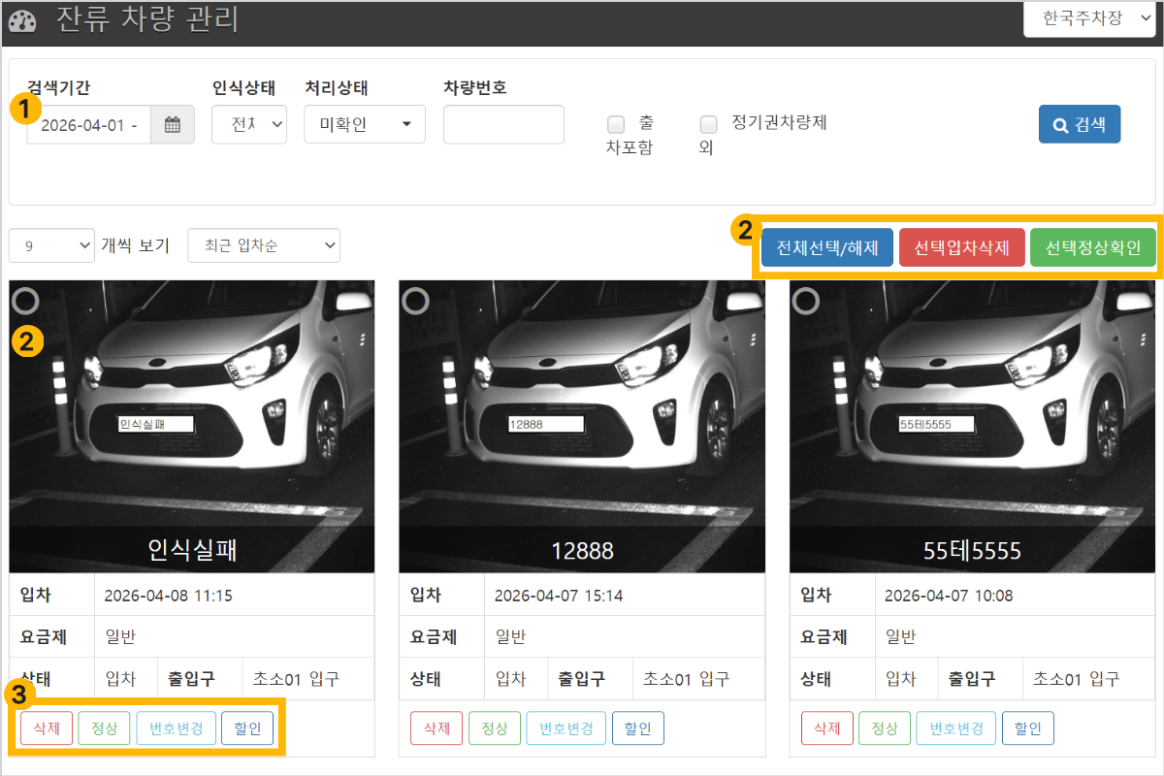
❶ 검색
검색기간, 인식상태, 처리상태의 상세 필터를 활용한 맞춤 검색 기능을 제공합니다. 별도의 필터를 설정하지 않을 경우 모든 자동할인 차량들이 기본으로 노출됩니다. 차량번호를 직접 입력할 수 있으며, 우측의 체크박스를 통해 출차 포함여부 및 정기권차량 제외 옵션을 선택할 수 있습니다.
❷ 잔류 차량 목록 및 일괄 관리
설정한 검색 조건에 맞는 잔류 차량들을 확인할 수 있습니다. 목록 좌측 상단에서 표시 개수와 정렬 순서를 변경할 수 있으며, 차량 이미지 좌측 상단의 체크박스를 통해 개별 또는 복수 선택이 가능합니다.
❸ 차량별 개별 관리
각 차량 이미지 하단의 버튼을 통해 해당 차량에 대한 상세 조작을 수행합니다.
삭제 및 정상: 해당 차량의 입차 기록을 삭제하거나 정상 차량으로 승인합니다. 삭제는 루프감지기 위에 오토바이가 지나가 촬영된 이미지 등을 제거할 때 필요한 기능입니다. 정상처리를 할 경우, 번호변경이 불가한 점을 참고합니다.
번호변경: 인식 오류가 발생한 경우 실제 차량 번호로 수정합니다.
할인: 해당 차량에 할인 혜택을 즉시 적용할 수 있습니다. [할인]을 클릭하여, 적용할 할인 종류와 수량을 선택 후, 스크롤을 내려 [할인권적용]을 클릭하여 반영합니다.

인식 실패 알림
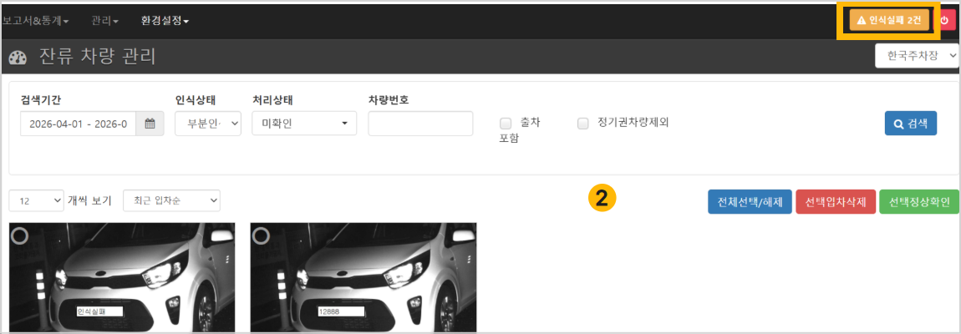
시스템 이용 중 차량 인식 실패가 발생하면, 화면 우측 상단에 노란색 알림 버튼이 즉시 나타납니다. 버튼 내 숫자로 발생 건수를 확인할 수 있으며, 클릭 시 잔류 차량 관리 페이지로 바로 이동합니다. 관리자는 이를 통해 실시간 현황 확인 및 즉각적인 현장 조치가 가능합니다.

차단기 제어
- 경로: 메뉴 〉 운영 〉 차단기 제어
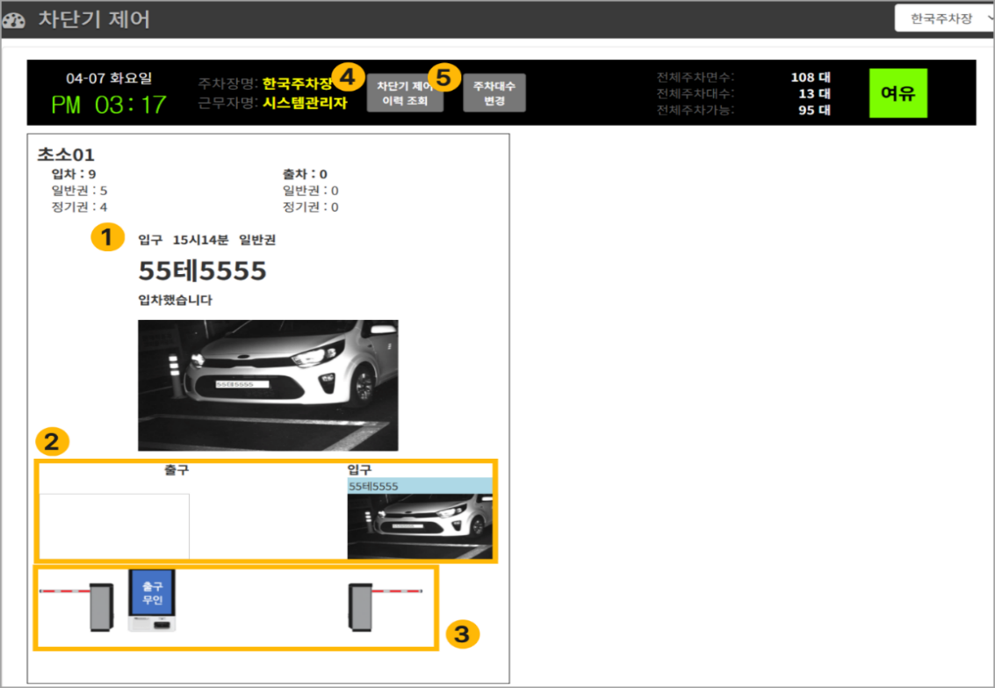
❶ 실시간 입차 정보
가장 최근에 입차한 차량의 이미지와 상세 정보가 표시됩니다. '입/출구 통제' 영역의 이미지와 대조하여 최신 입차 위치를 파악할 수 있으며, 실제 차단기 제어 및 통제는 2, 3번 영역을 통해 수행합니다.
❷ 입/출구 통제 및 특수 수납
각 초소별 입·출구에 진입한 차량의 이미지를 실시간으로 모니터링합니다. 이미지 위에서 마우스 우클릭 시 입차 처리, 계좌이체, 미납 처리 등 일반적인 수납 외의 특수 상황에 대한 처리가 가능합니다.
❸ 차단기/무인정산기 제어
입/출구 측 차단기 아이콘을 마우스 우클릭하여 차단기 개방/폐쇄 및 수동 입차를 제어할 수 있습니다. 차단기 제어 시에는 사전에 설정된 사유(수정 가능)가 자동으로 기록되며, 해당 내역은 4번 이력 조회 메뉴에서 관리됩니다.
❹ 차단기 제어 이력조회
설정한 기간에 따라 차단기 제어 이력 및 제어 일시, 출입라인, 유형, 처리자, 사유를 확인할 수 있습니다.
❺ 주차대수 변경
‘전체 주차면 수’와 ‘현재 전체차량 주차대수’를 확인할 수 있으며, 오인식 된 경우 등으로 조정이 필요한 ‘현재 전체차량 주차대수’를 변경할 수 있습니다.

주차장 정산 일지
- 경로: 메뉴 〉 보고서&통계 〉 주차장 정산 일지
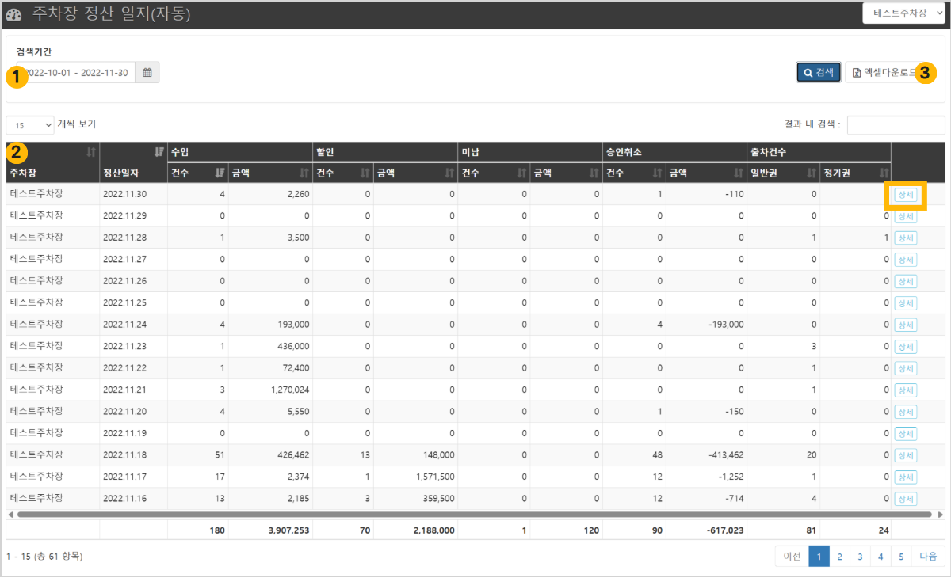

화면 구성 안내
❶ 검색 기간
일정기간을 설정하여 주차장 별 정산내역을 조회합니다.
❷ 주차장 정산 리스트
관리자 프로그램에서 등록한 매출 포함하여, 수입, 할인, 미납, 승인 취소와 출차건수를 한 눈에 확인할 수 있습니다. 우측의 [상세]를 클릭하면 해당 정산일자의 상세 내역을 조회할 수 있습니다. 자세한 사항은 주차장 정산 일지 상세내역을 참고합니다.
❸ 엑셀 다운로드
설정한 필터 검색 결과 리스트를 파일로 저장합니다.

주차장 정산 일지 상세내역
주차장 정산일지 목록에서 [상세]를 클릭하면 해당 일자의 상세 내역이 조회됩니다. 상세 화면은 크게 3가지 영역으로 구성되며, 각 영역별 세부 설명은 다음과 같습니다.

정산 및 매출 개요
가장 먼저 전체적인 운영 성적표를 확인하는 곳입니다.
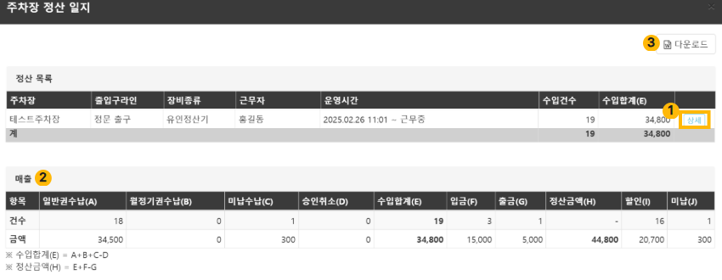
① 근무자 일지 상세보기: 어느 근무자가 어떤 장비(무인정산기 등)를 통해 어느 시간 동안 운영했는지 보여줍니다. 우측 [상세] 버튼으로 더 깊은 내역을 볼 수 있습니다.
② 매출요약: 일반권, 월정기권, 미납 적용된 할인권의 종류(1시간, 30분 등)와 수량, 금액을 상세히 기록하여 전체 할인액의 구성을 파악할 수 있게 합니다.
수입합계(E) = 일반권(A) + 월정기권(B) + 미납수납(C) - 승인취소(D)
산출 예시: 화면의 매출 요약을 보면 일반권 수납액 34,500원에 미납 수납액 300원이 더해져(승인 취소액 0원), 총 34,800원이 최종 수입 합계로 산정된 것을 확인할 수 있습니다.
③ 다운로드: 우측 상단의 [다운로드]를 클릭하면, 현재 화면의 모든 정산 데이터를 문서 형태로 미리 보거나, 관리 및 보고용 엑셀 파일로 내려받을 수 있습니다.

수납 및 할인 상세 내역
매출 요약에 나온 수치들이 어떤 방식으로 결제되었는지 세부적으로 보여줍니다. 각 수납 유형별로 결제수단(신용카드 등), 요금 체계, 차량 종류에 따른 세부 건수와 금액을 분리하여 표시합니다.
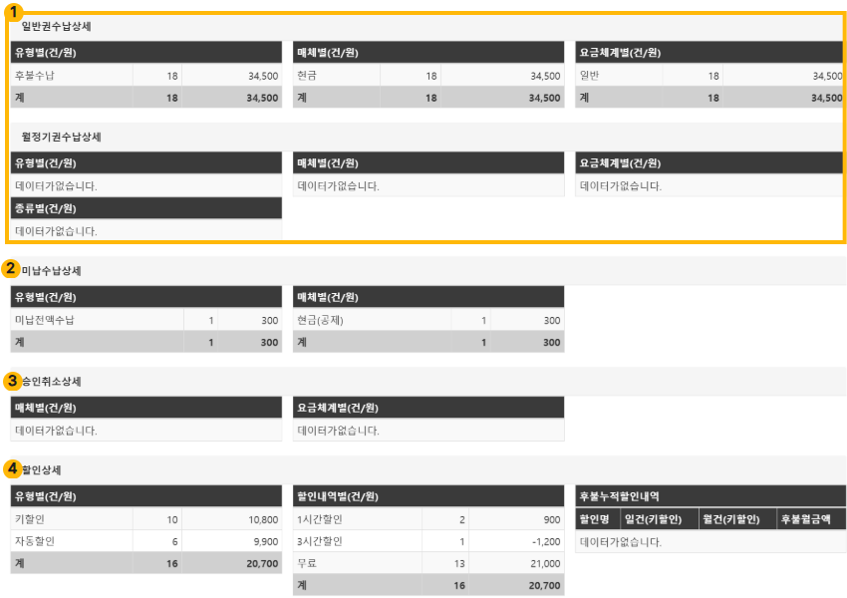
① 수납 상세 분류
일반권, 월정기권 등의 정상 수납 내역을 유형별, 매체별, 요금체계별, 종류별로 세분화하여 조회합니다. 동일한 매출 데이터를 다양한 기준으로 분류하여 보여주는 것이므로, 각 카테고리 하단의 총계 건수 및 금액은 모두 일치해야 합니다.
② 미납 수납 상세
미납되었던 주차 요금을 사후에 정산받은 내역을 별도로 분리하여 보여줍니다. 이를 통해 정상 결제 건과 지연 결제 건을 명확히 구분할 수 있습니다.
③ 승인 취소 상세
결제가 완료된 후 승인이 취소된 내역(환불 등)을 건수와 금액으로 표시합니다. 취소 금액은 매출의 차감 요인이므로 마이너스(-) 금액으로 표기됩니다.
④ 할인 상세
적용된 할인 유형과 세부 내역(1시간 할인, 저공해 등)의 수량 및 금액을 기록하여 전체 할인액의 구성을 파악합니다. 우측의 '후불 누적 할인 내역'을 통해 누적된 감면 혜택 규모도 함께 확인할 수 있습니다.
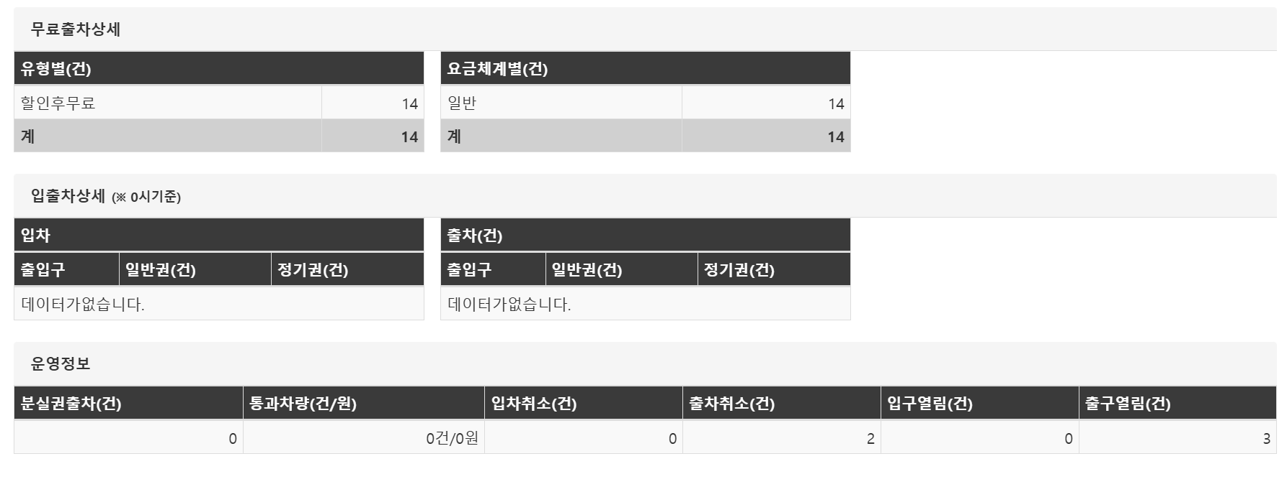

차량 이동 및 운영정보
무료 출차 및 입출차 상세내역을 통해 요금 없이 나간 차량 통계와 입출구별 차량 흐름을 확인하며, 장비 강제 개방이나 입출차 취소 같은 운영 중 특이 사항을 기록합니다.

매출 통계
- 경로: 메뉴 〉 보고서&통계 〉 매출 통계
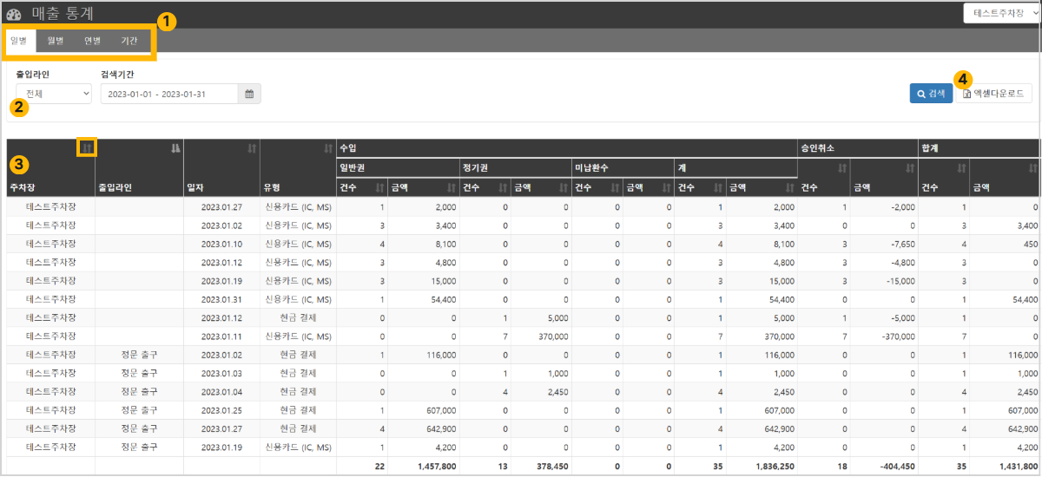

화면 구성 안내
❶ 조회 주기 및 기간 설정
주차장 운영을 통해 발생한 매출 데이터를 일별, 월별, 연별 및 특정 기간별로 상세하게 분석할 수 있는 화면입니다. 일반권, 정기권, 미납 환수 등 매출 항목별 합계를 제공하여 정산 및 결산 업무에 활용할 수 있습니다. 각 탭 별 설명은 조회 주기 및 기간 설정 안내를 참고합니다.
❷ 검색 필터 영역
출입라인, 검색기간 등 조건에 맞는 매출 통계 내역을 조회합니다.
❸ 검색 결과 목록
검색 결과가 리스트로 출력되는 영역입니다. 목록의 매출 통계 내역은 각 항목명 우측 상단에 있는 화살표를 클릭하면 정렬됩니다. 가장 맨 밑에는 총계가 굵은글씨로 나타납니다.
❹ 엑셀 버튼
설정한 필터 검색 결과 리스트를 파일로 저장합니다.

조회 주기 및 기간 설정 안내
각 탭을 통해 관리자가 필요한 시점의 데이터를 자유롭게 집계할 수 있습니다.
일별: 특정 날짜를 기준으로 발생한 일 단위 매출을 확인합니다.
월별: 한 달간의 매출 추이를 분석할 때 사용합니다.
연별: 연도별 총 매출 합계를 비교할 때 활용합니다.
기간: 사용자가 설정한 특정 시작일부터 종료일까지의 모든 매출 데이터를 통합 조회합니다.

입출차 통계
- 경로: 메뉴 〉 보고서&통계 〉 입출차 통계

화면 구성 안내
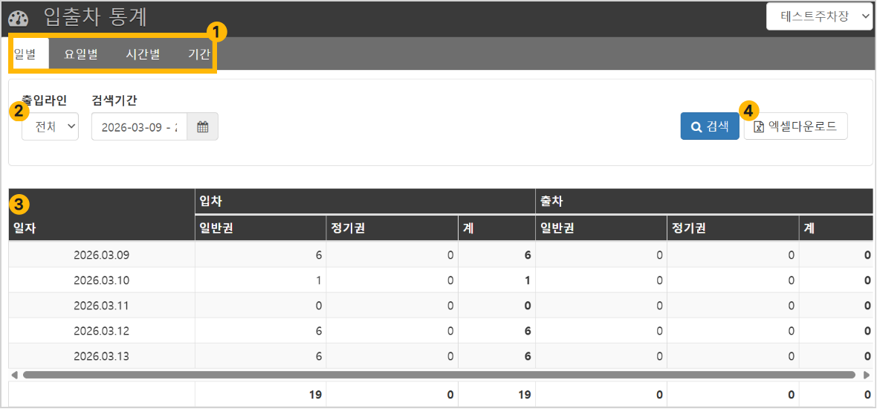
❶ 조회 주기 및 기간 설정
주차장 운영을 통해 발생한 입출차 데이터를 일별, 요일별, 시간별 및 특정 기간별로 상세하게 분석할 수 있는 화면입니다. 일반권, 정기권의 입출차 차량수를 시간, 기간, 초소라인 별 통계 데이터를 제공하여 주차장 운영에 활용할 수 있습니다. 각 탭 별 설명은 조회 주기 및 기간 설정 안내를 참고합니다.
❷ 검색 필터 영역
출입라인, 검색기간 등 조건에 맞는 입출차 통계 내역을 조회합니다.
❸ 검색 결과 목록
검색 결과가 리스트로 출력되는 영역입니다. 가장 맨 밑에는 총계가 굵은글씨로 나타납니다.
❹ 엑셀 다운로드
설정한 필터 검색 결과 리스트를 파일로 저장합니다.

조회 주기 및 기간 설정 안내
각 탭을 통해 관리자가 필요한 시점의 데이터를 자유롭게 집계할 수 있습니다.
일별:
설정한 검색 기간 내의 입출차 현황을 일자별로 상세히 확인합니다. 일반권과 정기권 차량의 입출차 수를 각각 집계하여 일 단위 차량 유입 흐름을 파악하는 데 유용합니다.
요일별
특정 기간 내의 입출차 데이터를 월요일부터 일요일까지 요일 단위로 합산하여 보여줍니다. 주중과 주말의 이용 패턴 차이를 분석하거나 요일별 혼잡도를 파악할 때 활용합니다.
시간별
하루 24시간 중 어느 시간대에 차량 출입이 집중되는지 분석합니다. 출퇴근 시간대나 특정 피크 타임의 입출차 추이를 확인하여 효율적인 주차장 운영 계획을 세울 수 있습니다.
기간
사용자가 직접 지정한 시작일부터 종료일까지의 모든 입출차 데이터를 통합하여 집계합니다. 특히 출입 라인별로 총계를 산출하므로, 각 게이트별 이용 빈도를 한눈에 확인할 수 있습니다.

할인 통계
- 경로: 메뉴 〉 보고서&통계 〉 할인 통계

화면 구성 안내
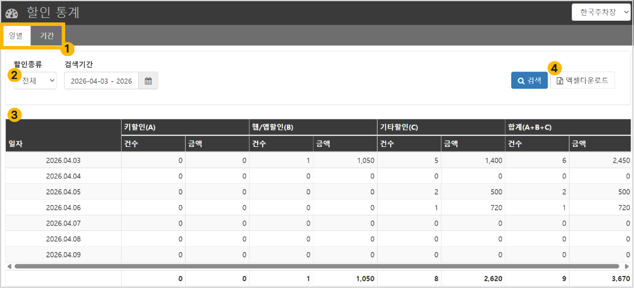
❶ 조회 주기 및 기간 설정
주차장 운영을 통해 발생한 입출차 데이터를 일별, 기간(할인종류)별로 조회할 수 있는 탭 기능입니다. 각 탭 별 설명은 조회 주기 및 기간 설정 안내를 참고합니다.
❷ 검색 필터 영역
할인종류와 검색기간을 설정하여 원하는 데이터를 조회합니다.
❸ 검색 결과 목록
설정한 조건에 따른 검색 결과가 리스트 형태로 출력되는 영역입니다. 별도의 검색 필터를 설정하지 않으면 당월의 일별 할인 통계가 기본적으로 표시됩니다. 목록의 최하단에는 전체 내역을 합산한 총계가 굵은 글씨로 표시됩니다. 이를 통해 각 할인 항목별 총 건수와 전체 할인 금액을 한눈에 파악할 수 있습니다.
❹ 엑셀 다운로드
설정한 필터 검색 결과 리스트를 파일로 저장합니다.

조회 주기 및 기간 설정 안내
2개의 탭을 통해 관리자가 일별, 할인 종류 별로 발생한 할인 통계를 낼 수 있습니다.
일별
설정한 검색 기간 내의 할인 적용 현황을 일자별로 상세히 확인합니다. 키할인, 웹/앱할인, 기타할인, 총 합계 별로 파악하는 데 유용합니다.
기간별 (할인종류)
설정한 검색기간 내에 발생한 할인 건수와 할인 금액을 할인 종류 별로 확인할 수 있습니다.

매장관리
- 경로: 메뉴 〉 관리 〉 매장 관리
주차장 건물에 속한 매장 (사업장) 또는 아파트의 세대를 관리하는 메뉴입니다.

화면 구성 안내
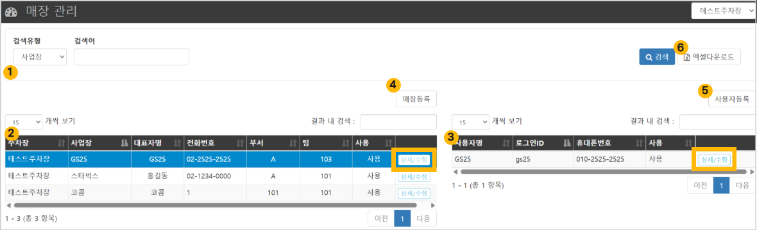
❶ 검색 필터 영역
출입라인, 검색기간 등 조건에 맞는 입출차 통계 내역을 조회합니다.
❷ 매장 리스트
검색 결과가 리스트로 출력되는 영역입니다. 가장 맨 밑에는 총계가 굵은글씨로 나타납니다.
❸ 매장 사용자 리스트
매장에 속한 사용자 리스트입니다. 사용자명, 웹할인 ID, 휴대폰번호가 표출되며 우측의 [상세/수정]을 클릭 시 상세정보 수정 및 삭제가 가능합니다.
❹ 매장등록
신규 매장을 등록하는 기능입니다. 자세한 사항은 매장관리 등록 안내를 참고합니다.
❺ 사용자등록
각 매장 별 사용자를 등록하여, 웹할인을 사용할 수 있습니다. 자세한 사항은 매장관리 등록 안내를 참고합니다.
❻ 엑셀 다운로드
설정한 필터 검색 결과 리스트를 파일로 저장합니다. 사전에 엑셀 프로그램이 설치 되어있어야 합니다.

매장관리 등록 안내

매장 등록
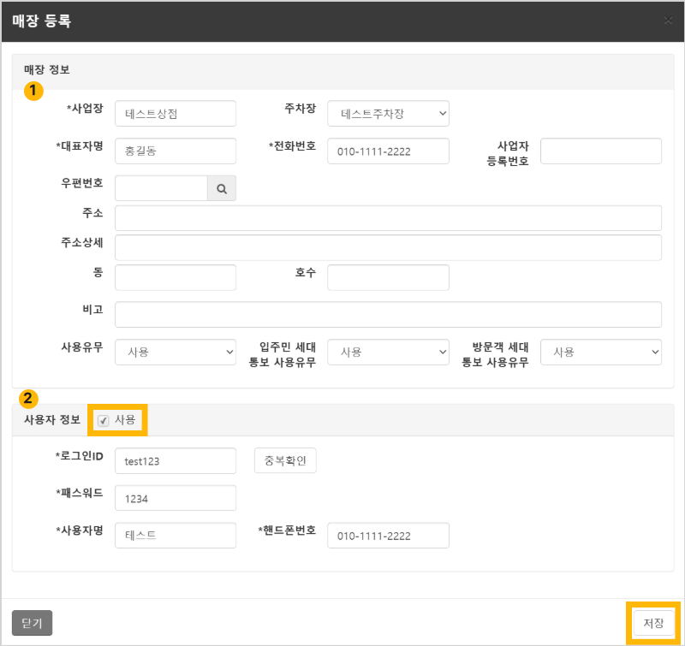
❶ 매장정보
신규 등록할 매장 정보를 입력합니다. *표가 되어있는 것들은 필수항목이므로 모두 기입합니다.
❷ 사용자정보
웹 할인 ID를 같이 생성한다면, 하단의 사용자 정보에 ‘사용’ 체크박스를 클릭합니다. 클릭하면 나타나는 입력란에 매장 사용자 정보를 입력 후, [저장]을 클릭합니다.

사용자등록
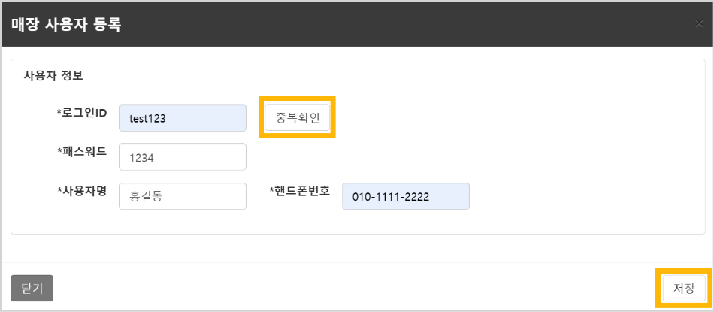
웹할인에 사용할 로그인 ID를 입력 후, [중복확인]을 클릭합니다. 모든 항목을 입력 후 [저장]을 클릭하면 매장 별 사용자 등록이 완료됩니다.

매장 할인권 관리
- 경로: 메뉴 〉 관리 〉 매장 할인권 관리

화면 구성안내
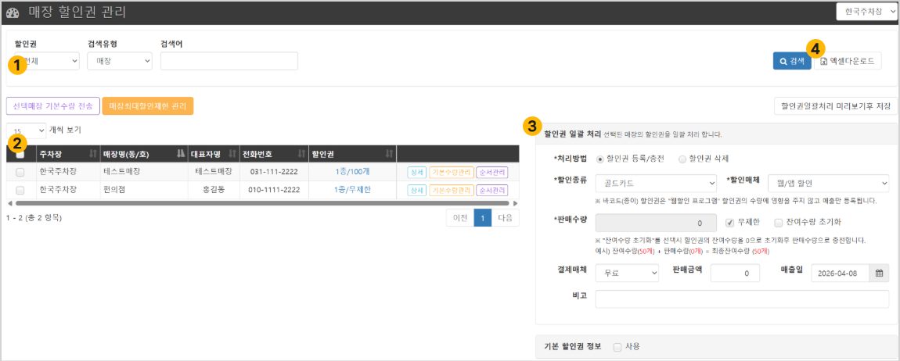
❶ 검색
할인권, 검색유형 별 맞춤 검색 기능을 제공합니다. 별도의 필터를 설정하지 않을 경우 모든 매장들이 기본으로 노출됩니다.
❷ 목록
목록에는 매장관리에서 등록한 매장들이 리스트형식으로 나타나며, 매장 정보 및 등록된 할인권 종류와 수량을 확인할 수 있습니다. 매장 별 할인권 상세내역 조회, 기본수량 관리, 순서관리는 가장 우측의 버튼들로 확인할 수 있습니다. 자세한 사항은 매장 할인권 주요기능 안내를 참고합니다. 할인권 일괄 처리를 원하는 매장을 선택하면 우측 3번 영역에서 해당 매장의 할인권 일괄처리가 가능합니다.
❸ 할인권 일괄처리
좌측 목록에서 선택된 매장의 할인권을 일괄처리하는 기능입니다. 처리방법에는 할인권 등록/충전과 삭제가 있습니다.
❹ 엑셀 다운로드
검색한 내역을 엑셀 파일로 다운로드할 수 있습니다. 엑셀 프로그램 설치가 되어있어야 합니다.

매장 할인권 주요 기능 안내
매장 할인권 관리 메인 화면에서 [상세]를 클릭하면 다음과 같은 상세정보 창이 나타납니다.
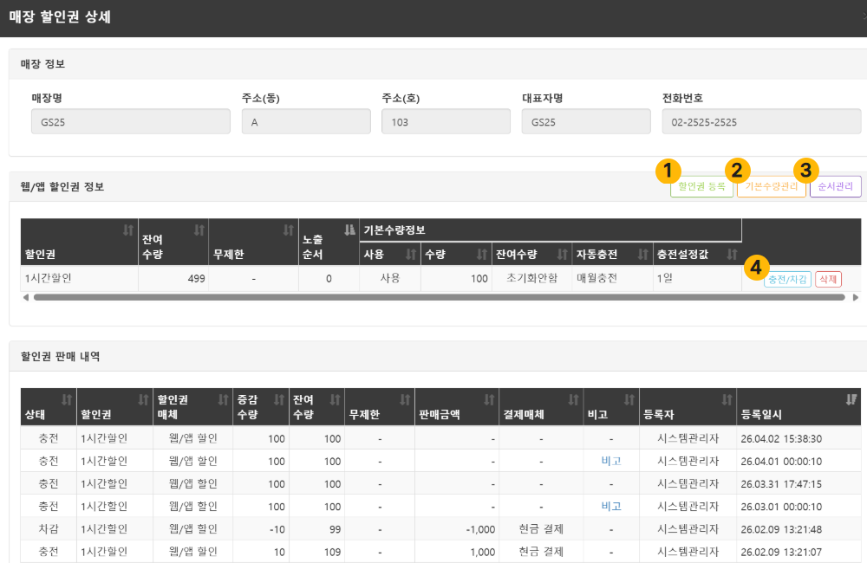
매장 할인권 관리 메인 화면에서 [상세]를 클릭하면 각 매장에서 발행한 할인권 내역을 조회, 수정, 삭제할 수 있는 상세정보 창이 나타납니다. 해당 화면에서는 할인권의 잔여 수량 확인 후 충전 및 차감 처리가 가능하며, 하단에서는 할인권 판매 내역을 조회할 수 있습니다.
상세 확인을 원하는 기능을 아래 메뉴에서 선택하면 해당 매뉴얼 페이지로 이동합니다.
❶ 할인권 등록
❷ 기본 수량 관리
❸ 순서관리
❹ 웹/앱 할인권 충전 및 차감

할인권 등록
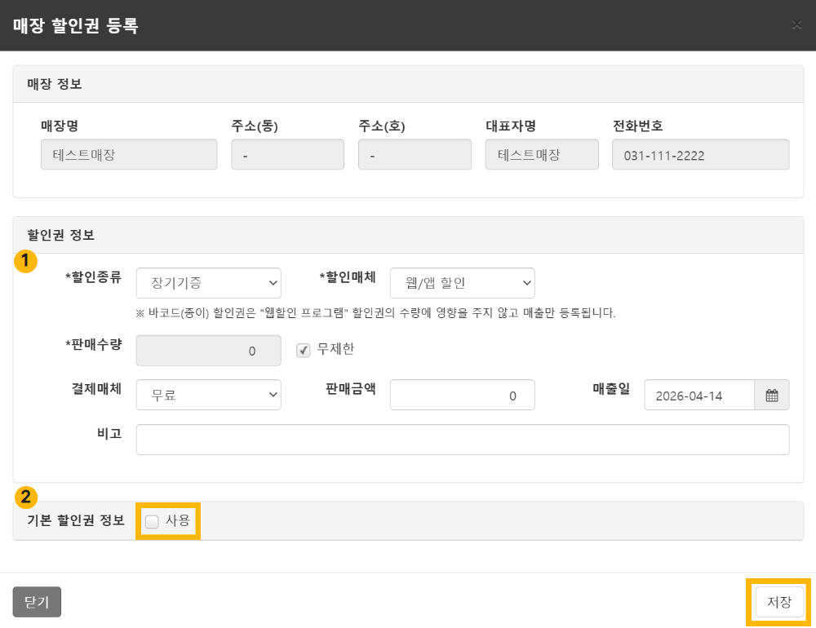
매장정보, 할인권 정보와 기본 할인권 정보로 나뉘어져 있습니다. 매장정보는 사전에 등록된 매장정보가 자동으로 기재되어 있어, 수정이 불가합니다.
❶ 할인권 정보
할인종류, 할인매체를 선택하고, 판매수량을 설정합니다. ‘무제한’을 체크할 경우, 판매 수량에 제한이 없이 할인권을 발행합니다. 판매수량에 맞는 결제매체와 판매금액, 매출일을 설정합니다.
❷ 기본 할인권 정보
해당 할인권의 매장별로 기본 제공하는 수량과 갱신 방식을 설정합니다. 이곳에서 설정한 할인권 별 기본 수량 정보는, 기본수량 관리 메뉴에서도 수정할 수 있습니다.
사용 여부: '사용'을 체크하면 상세 설정 칸이 활성화됩니다.
기본 수량: 매달 혹은 주기적으로 자동 지급될 할인권 수량을 입력합니다.
잔여 할인권 초기화 설정
체크 시: 기존에 남은 할인권을 모두 삭제하고 기본 수량으로만 채워집니다.
(예: 남은 50개 삭제 + 신규 10개 = 총 10개)
체크 해제 시: 기존 잔여 수량에 기본 수량이 추가로 합산됩니다.
(예: 남은 50개 유지 + 신규 10개 = 총 60개)

기본수량 관리
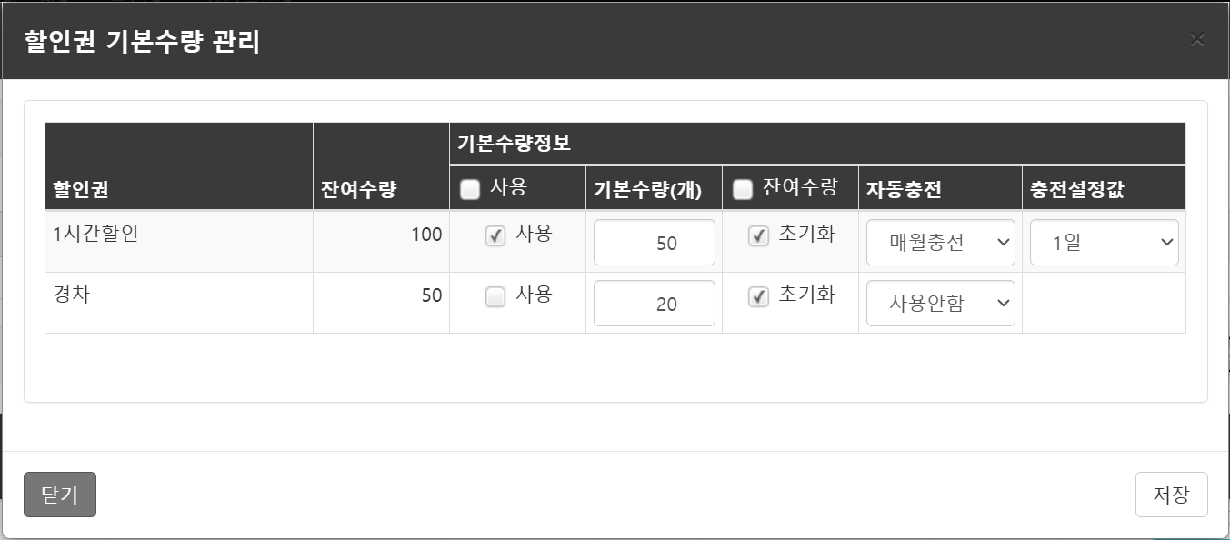
자동 충전 설정: 할인권을 자동으로 보충해 주는 기능입니다. 충전 주기는 '매월' 또는 '매일' 중 선택할 수 있으며, 상세 충전일은 5일 단위로 지정이 가능합니다.
수량 수정: 각 할인권의 기본 수량을 확인한 후, 변경이 필요한 경우 수치를 수정한 뒤 하단의 [저장] 버튼을 클릭하여 반영합니다.

순서 관리
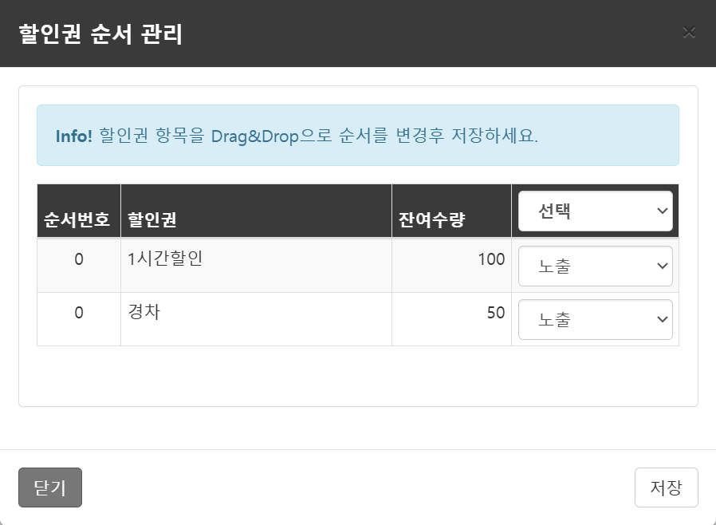
사용 빈도가 높은 할인권을 상단에 배치하는 등 웹 할인 화면의 노출 순서를 자유롭게 구성할 수 있습니다. 마찬가지로 순서를 변경한 후, 하단의 [저장]을 클릭합니다.

할인권 충전 및 차감
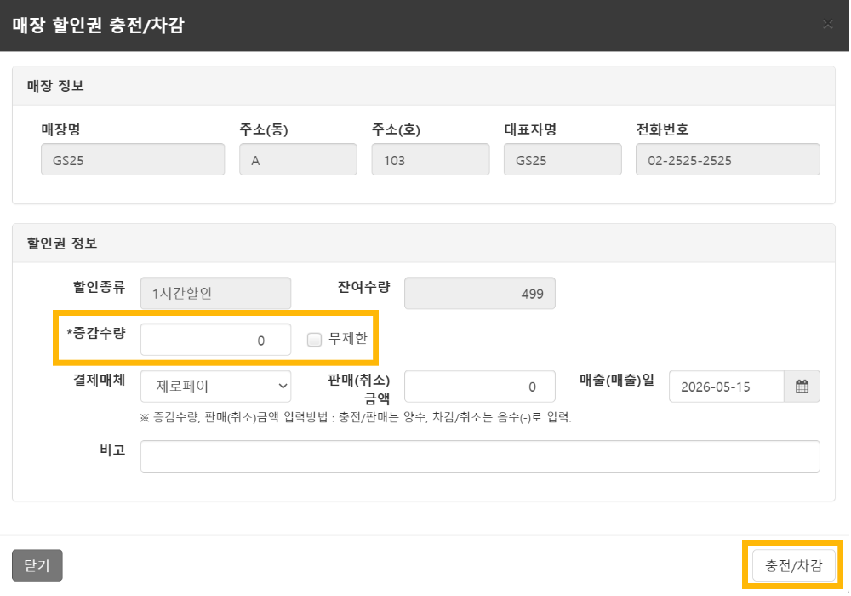
할인권 충전 시 증감수량 항목에 양수를, 차감 시 음수(-)를 입력합니다. 우측의 '무제한' 옵션을 체크하면 판매 수량 제한 없이 할인권을 발행할 수 있습니다. 할인권 정보 변경을 완료하면 우측 하단의 [충전/차감]을 클릭합니다.

주차장 운영 설정

주차면 수 설정
- 경로: 메뉴 〉 환경설정 〉 주차장 설정 〉 주차면수 설정
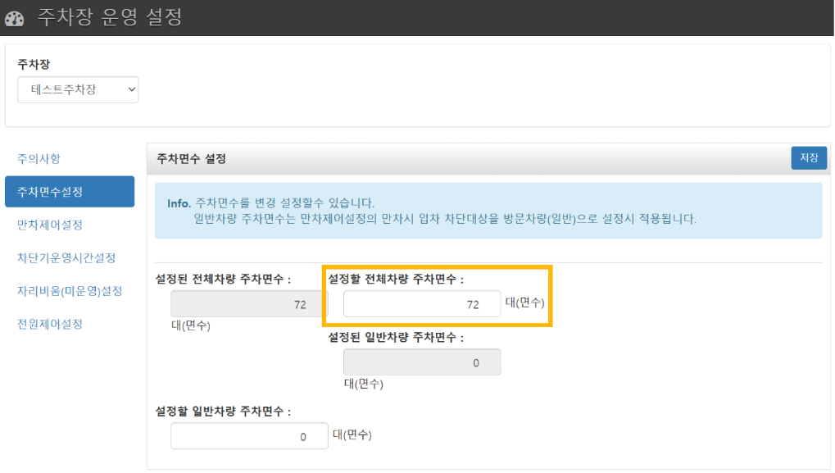
주차장의 전체 주차면수와 일반차량 주차면수를 각각 설정하는 메뉴입니다. 만차 시 '방문차량(일반)'의 입차를 자동으로 차단하도록 운영할 경우, 이곳에서 설정한 '일반차량 주차면수'를 기준으로 만차 여부를 판단합니다.

만차제어 설정
- 경로: 메뉴 〉 환경설정 〉 주차장 설정 〉 만차제어 설정
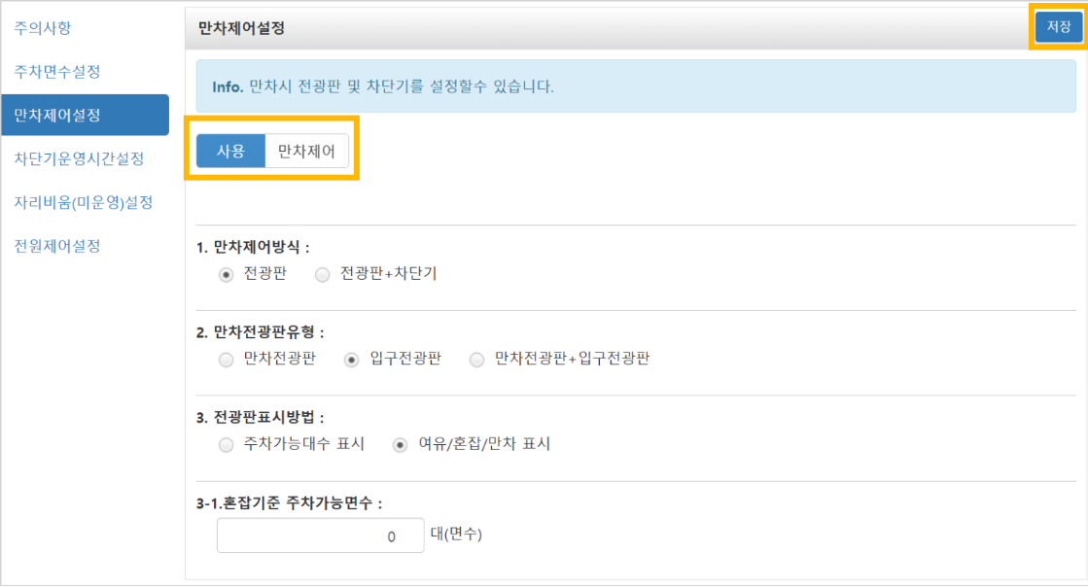
주차장이 가득 찼을 때(만차 시), 외부 전광판에 상태를 표시하거나 차단기를 자동으로 제어하는 기능입니다.
1. 만차 제어 방식
전광판에 '만차' 문구만 띄울지, 아니면 차단기까지 내려서 입차를 직접 막을지 선택합니다.
2. 만차 전광판 유형
상황을 알릴 전광판의 종류(만차 전광판, 입구 전광판 등)를 운영 환경에 맞춰 선택할 수 있습니다.
3. 전광판 표시 방법
남은 주차 대수를 숫자로 보여줄지, 혹은 '여유/혼잡/만차'와 같은 상태 메시지로 보여줄지 결정합니다.
4. 혼잡 기준 주차가능면수
표시 방법을 '여유/혼잡/만차'로 설정한 경우, 주차 가능 대수가 몇 대 이하일 때부터 '혼잡'으로 표시할지 그 기준 값을 입력합니다.

차단기 운영시간설정
- 경로: 메뉴 〉 환경설정 〉 주차장 설정 〉 차단기 운영시간 설정
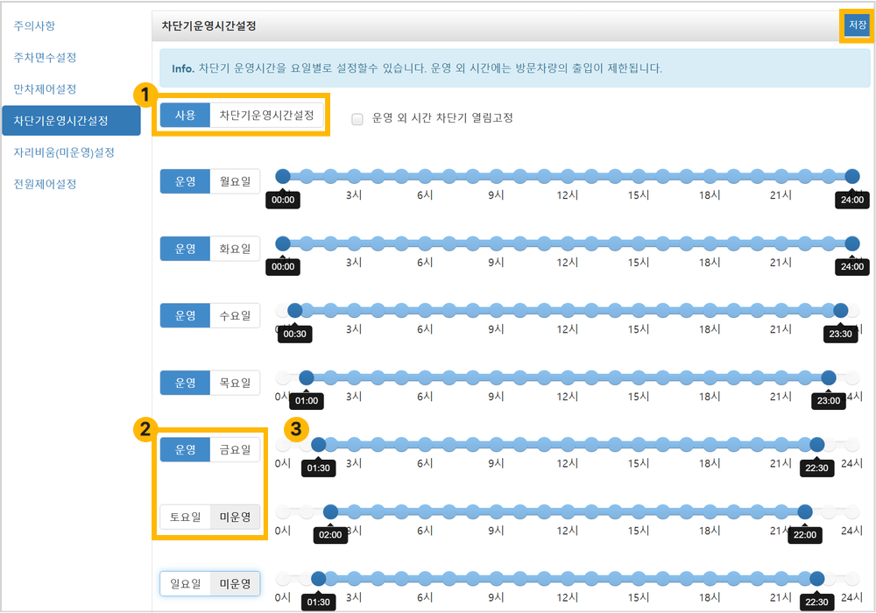
차단기 운영시간을 요일별로 설정하는 기능입니다.
❶ 해당 기능 사용여부
상단 탭으로 사용 여부를 설정할 수 있습니다.
❷ 요일별 주차장 운영 여부
각 요일이 적힌 탭을 클릭하면, 요일 별 사용 여부를 설정할 수 있습니다.
❸ 운영시간 설정
0시부터 24시까지 요일 별 원하는 운영 시간을 30분 단위로 설정할 수 있습니다.

자리비움(미운영) 설정
- 경로: 메뉴 〉 환경설정 〉 주차장 설정 〉 자리비움(미운영) 설정
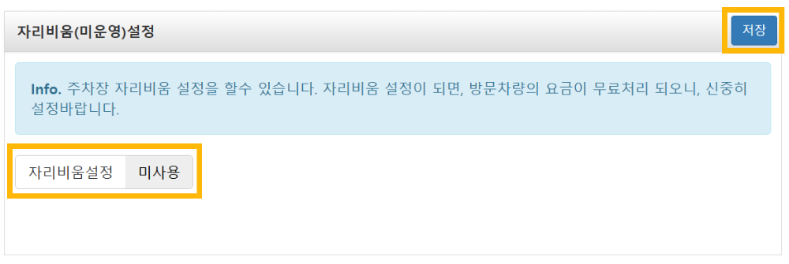
부득이하게 근무자가 자리를 비울 경우에 필요한 자리비움 설정 기능입니다. 이 설정을 사용할 경우, 방문 차량의 요금이 무료처리 되는 점을 유의해야합니다. 사용으로 설정을 변경한 뒤, 우측 상단의 [저장]을 클릭합니다.

전원제어 설정
- 경로: 메뉴 〉 환경설정 〉 주차장 설정 〉 전원제어 설정
현장에 근무자가 없는 상황에서 기기 재부팅이 필요할 때 활용하는 기능입니다. 검지기, 카드리더기, 카메라, 차단기 등 현장 장비의 전원을 원격으로 제어할 수 있도록 설정합니다.
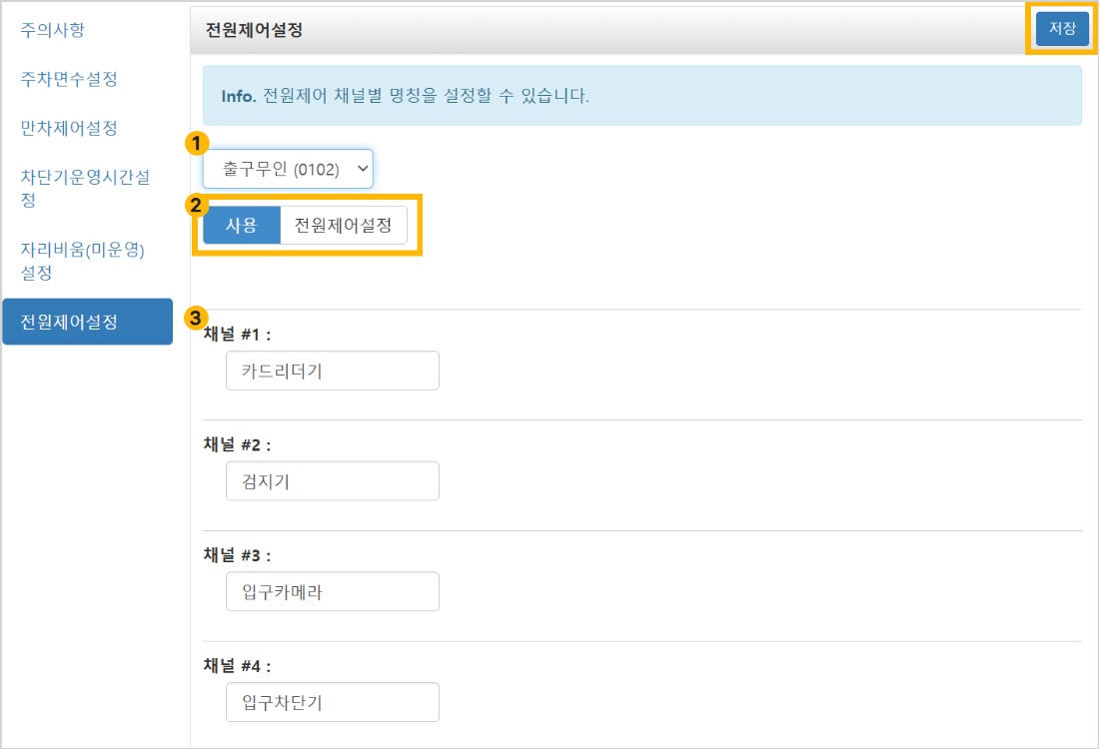
❶ 장비 선택
전원 제어 기능을 연결할 메인 장비를 선택합니다. 일반적으로 출구 무인정산기를 선택하여 관련 기기들을 연결합니다.
❷ 사용여부 설정
전원 제어 기능의 활성화 여부를 결정합니다. '사용' 버튼이 파란색으로 표시되면 활성 상태이며, '미사용'으로 설정 시 하단의 채널 항목들이 비활성화되어 편집할 수 없습니다.
❸ 전원 제어 채널 설정
기본적으로 총 4개의 채널을 설정할 수 있으며, 현장 상황에 따라 멀티탭 등을 활용해 확장 설치가 가능합니다. 이곳에서 명칭을 설정한 장비들은 차단기 제어 메뉴와 연동되어, 해당 메뉴에서 실제 원격 전원 제어(재부팅 등)를 수행할 수 있습니다. 원격 제어는 클릭 후 0.5초 후에 리셋됩니다. 설정을 마친 후에는 반드시 우측 상단의 [저장] 버튼을 클릭해야 적용됩니다.
❹ 주의사항
해당 메뉴는 허가된 사용자 외에 사용을 금지합니다.
주차장이 혼잡하지 않은 시간대에 설정을 변경해주시기 바랍니다.
해당 기능을 정확히 알고 있는 숙련된 사용자만 설정을 변경해주시기 바랍니다.
변경후에는 이전으로 복구되지 않으므로 재차 확인후 저장하시기 바랍니다.

